一．选择题（共17小题）
1．（2018•邵阳县一模）如图所示，已知∠1=∠2，下列结论正确的是（ ）
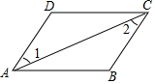
A．AB∥DC B．AD∥BC C．AB=CB D．AD=CD
【分析】根据平行线的判定解答即可．
【解答】解：∵∠1=∠2，
∴AD∥BC，
故选：B．
【点评】此题考查平行线的判定，关键是根据内错角相等，两直线平行解答．

2．（2017秋•和平区期末）如图，△ABC中，∠B=60°，AD，CE分别平分∠BAC，∠BCA，AD，CE交于点F，则（ ）
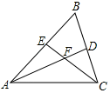
A．AE+CD＞AD B．AE+CD=AD C．AE+CD＞AC D．AE+CD=AC
【分析】通过角之间的转化可得出△COF≌△COD，进而可得出线段之间的关系，即可得出结论．
【解答】解：在AC上截取AG=AE，连接GF，如图所示：
在△AGF和△AEF中，
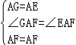，
∴△AGF≌△AEF（SAS），
∴FG=FE，∠AFG=∠AFE=60°，
∴FG=FD，∠GFC=120°﹣60°=60°，
在△CFG和△CFD中，
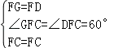，
∴△CFG≌△CFD（SAS），
∴CG=CD，
∴AE+CD=AG+CG=AC．
故选：D．
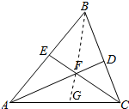
【点评】本题考查了全等三角形的判定与性质，关键是需要通过作辅助线证明三角形全等才能得出结论．

3．（2017秋•金平区期末）如图，已知△ABC中，AB=AC，BD=CD，则下列结论中错误的是（ ）
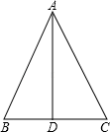
A．∠B=∠C B．∠BAC=∠C C．AD⊥BC D．∠BAD=∠CAD
【分析】由在△ABC中，AB=AC，BD=CD，根据等边对等角与三线合一的性质，即可求得答案．
【解答】解：∵AB=AC，BD=CD，
∴∠B=∠C，AD⊥BC，∠BAD=∠CAD．
故A、C、D正确，B错误．
故选：B．
【点评】此题考查了等腰三角形的性质．此题难度不大，注意掌握数形结合思想的应用．

4．（2017秋•兰陵县期末）如图，在△ABC中，P、Q分别是BC、AC上的点，作PR⊥AB，PS⊥AC，垂足分别为R、S，若AQ=PQ，PR=PS，则这四个结论中正确的有（ ）
①PA平分∠BAC；②AS=AR；③QP∥AR；④△BRP≌△CSP．
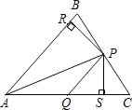
A．4个 B．3个 C．2个 D．1个
【分析】根据已知条件利用HL易证△APR≌△APS，再利用全等三角形的性质可得∠PAR=∠PAS，AR=AS，从而可证（1）、（2）正确；由AQ=PQ，利用等边对等角易得∠1=∠APQ，再利用三角形外角的性质可得∠PQC=2∠1，而（1）中PA是∠BAC的角平分线可得∠BAC=2∠1，等量代换，从而有∠PQC=∠BAC，利用同位角相等两直线平行可得QP∥AR，（3）正确；根据已知条件可知△BRP与△CSP只有一角、一边对应相等，故不能证明两三角形全等，因此（4）不正确．
【解答】解：（1）PA平分∠BAC．
∵PR⊥AB，PS⊥AC，PR=PS，AP=AP，
∴△APR≌△APS，
∴∠PAR=∠PAS，
∴PA平分∠BAC；

（2）由（1）中的全等也可得AS=AR；

（3）∵AQ=PR，
∴∠1=∠APQ，
∴∠PQS=∠1+∠APQ=2∠1，
又∵PA平分∠BAC，
∴∠BAC=2∠1，
∴∠PQS=∠BAC，
∴PQ∥AR；

（4）∵PR⊥AB，PS⊥AC，
∴∠BRP=∠CSP，
∵PR=PS，
∴△BRP不一定全等与△CSP（只具备一角一边的两三角形不一定全等）．
故选：B．
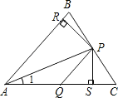
【点评】本题考查了全等三角形的判定和性质；做题时利用了平行线的判定、等边对等角、三角形外角的性质，要熟练掌握这些知识并能灵活应用．

5．（2017秋•兰陵县期末）如图，AD是△ABC的中线，E，F分别是AD和AD延长线上的点，且DE=DF，连结BF，CE．下列说法①△BDF≌△CDE；②△ABD和△ACD面积相等；③BF∥CE；④CE=BF．其中正确的有（ ）
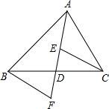
A．1个 B．2个 C．3个 D．4个
【分析】证明△BDF≌△CDE，根据全等三角形的性质、平行线的判定定理证明．
【解答】解：∵AD是△ABC的中线，
∴BD=CD，
在△BDF和△CDE中，
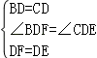，
∴△BDF≌△CDE，①正确；
∵AD是△ABC的中线，
∴△ABD和△ACD面积相等，②正确；
∵△BDF≌△CDE，
∴∠F=∠CDF，
∴BF∥CE，③正确；
∵△BDF≌△CDE，
∴CE=BF，④正确，
故选：D．
【点评】本题考查的是全等三角形的判定和性质，掌握全等三角形的判定定理和性质定理是解题的关键．

6．（2017秋•越秀区期末）如图，已知AB=AC，AE=AF，BE与CP交于点D，则对于下列结论：
①△ABE≌△ACF；②△BDF≌△CDE；③D在∠BAC的平分线上．
其中正确的是（ ）
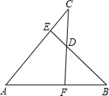
A．①和② B．②和③ C．①和③ D．①、②和③
【分析】如图，证明△ABE≌△ACF，得到∠B=∠C；证明△CDE≌△BDF；证明△ADC≌△ADB，得到∠CAD=∠BAD；即可解决问题．
【解答】解：如图，连接AD；
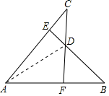
在△ABE与△ACF中，
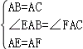，
∴△ABE≌△ACF（SAS）；
∴∠B=∠C；
∵AB=AC，AE=AF，
∴BF=CE；
在△CDE与△BDF中，
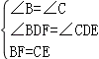，
∴△CDE≌△BDF（AAS），
∴DC=DB；
在△ADC与△ADB中，
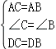，
∴△ADC≌△ADB（SAS），
∴∠CAD=∠BAD；
综上所述，①②③均正确，
故选：D．
【点评】该题主要考查了全等三角形的判定及其性质的应用问题；应牢固掌握全等三角形的判定及其性质定理，这是灵活运用解题的基础．

7．（2017秋•新罗区期末）如图，已知AB=AC，BD=CD，E是AD上的一点，则下列结论中不成立的是（ ）
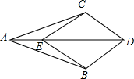
A．BE=CE B．AE=DE C．∠BAD=∠CAD D．∠BED=∠CED
【分析】由△ADB≌△ADC，推出∠BAD=∠CAD，∠BDE=∠CDE，由△EDC≌△EDB，推出BE=EC，∠BED=∠CED，即可判断．
【解答】解：在△ADB和△ADC中，
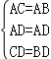，
∴△ADB≌△ADC，
∴∠BAD=∠CAD，∠BDE=∠CDE，
在△EDC和△EDB中，
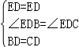，
∴△EDC≌△EDB，
∴BE=EC，∠BED=∠CED，
故A、C、D正确，
故选：B．
【点评】本题考查了全等三角形的判定和性质，熟练掌握全等三角形的判定和性质是解题的关键．

8．（2017秋•洛阳期末）如图，已知，BD为△ABC的角平分线，且BD=BC，E为BD延长线上的一点，BE=BA．下列结论：①△ABD≌△EBC；②∠BCE+∠BCD=180°；③AD=AE=EC；④AC=2CD．其中正确的有（ ） 个．
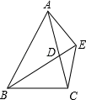
A．1 B．2 C．3 D．4
【分析】由SAS证明△ABD≌△EBC，可得∠BCE=∠BDA，AD=EC可得①正确，再根据角平分线和全等三角形的性质得出②正确；证出∠ADE=∠BEA，得出AD=AE，因此AD=AE=EC，③正确；根据三角形的三边关系得到④错误，即可得出结论．
【解答】解：①∵BD为△ABC的角平分线，
∴∠ABD=∠CBD，
在△ABD和△EBC中，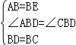，
∴△ABD≌△EBC（SAS），①正确；
②∵BD为△ABC的角平分线，BD=BC，BE=BA，
∴∠BCD=∠BDC=∠BAE=∠BEA，
∵△ABD≌△EBC，
∴∠BCE=∠BDA，AD=EC，
∴∠BCE+∠BCD=∠BDA+∠BDC=180°，②正确；
③由②得：∠BDC=∠BEA，
又∵∠ADE=∠BDC，
∴∠ADE=∠BEA，
∴AD=AE，
∴AD=AE=EC，③正确；
④∵AD=AE=EC，AE+CE＞AD+CD，
∴AD＞CD，
∴AC≠2CD，故④错误，
故选：C．
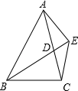
【点评】本题考查了全等三角形的判定与性质、等腰三角形的性质与判定、三角形内角和定理、三角形的面积关系等知识；本题综合性强，有一定难度，证明三角形全等是解决问题的关键．

9．（2017秋•郾城区期末）如图，两块完全相同的含30°角的直角三角板叠放在一起，AB⊥CE，有以下五个结论：
（1）∠ACH=30°；
（2）△ACH≌△DCG；
（3）F为AB的中点；
（4）CG=EF；
（5）AH：BF：DE=1：2：4
其中错误的结论有（ ）
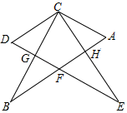
A．0个 B．1个 C．2个 D．3个
【分析】根据全等三角形的判定和性质一一判断即可．
【解答】解：（1）∠ACH=不一定等于30°，故（1）不符合题意；
（2）∵∠ACB=∠ECD，
∴∠ACH=∠DCG，
∵∠A=∠D，AC=CD，
∴△ACH≌△DCG，故（2）符合题意；
（3）点F不一定是AB中点，故（3）不符合题意；
（4）CG不一定等于EF，故（4）不符合题意；
（5）只有∠ACH=30°时，AH：BF：DE=1：2：4成立，故（5）不符合题意，
故选：B．
【点评】本题考查全等三角形的判定和性质，解题的关键是灵活运用所学知识解决问题，属于中考常考题型．

10．（2017秋•文登区期末）如图，△ABC中，点D是边AB上一点，点E是边AC的中点，过点C作CF∥AB与DE的延长线相交于点F．下列结论不一定成立的是（ ）
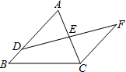
A．DE=EF B．AD=CF C．DF=AC D．∠A=∠ACF
【分析】根据平行线性质得出∠1=∠F，∠2=∠A，求出AE=EC，根据AAS证△ADE≌△CFE，根据全等三角形的性质推出即可．
【解答】解：∵CF∥AB，
∴∠1=∠F，∠2=∠A，
∵点E为AC的中点，
∴AE=EC，
在△ADE和△CFE中
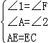，
∴△ADE≌△CFE（AAS），
∴DE=EF，AD=CF，∠A=∠ACF，
故选：C．
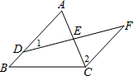
【点评】本题考查了全等三角形的性质和判定，平行线的性质，注意：全等三角形的对应边相等，全等三角形的判定定理有SAS，ASA，AAS，SSS．

11．（2017秋•松滋市期末）如图，在△ABC中，AD是∠BAC的平分线，且AB=AC+CD，若∠BAC=n°，则∠ABC的大小为（ ）
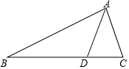
A．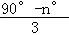 B．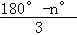 C．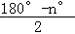 D．
【分析】可在AB上取AC′=AC，则由题中条件可得BC′=C′D，即∠C=∠AC′D=2∠B，再由三角形的内角和即可求解∠B的大小．
【解答】解：在AB上取AC′=AC，
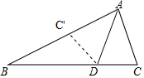
在△ACD和△AC′D中，
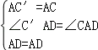，
∴△ACD≌△AC′D（SAS），
又∵AB=AC+CD，得AB=AC′+C′D，
∴BC′=C′D，
∴∠C=∠AC'D=2∠B，
又∵∠B+∠C=180°﹣∠BAC=180°﹣n°，
∴∠B=．
故选：B．
【点评】本题主要考查了全等三角形的判定及性质问题，熟记相似三角形的判定和巧作辅助线是解题的关键．

12．（2017秋•莆田期末）已知AD是△ABC中BC边上的中线，若AB=3，AD=2，则AC的长可以是（ ）
A．6 B．7 C．8 D．9
【分析】延长AD至E，使DE=AD，连接CE．根据SAS证明△ABD≌△ECD，得CE=AB，再根据三角形的三边关系即可求解．
【解答】解：延长AD至E，使DE=AD，连接CE．
∵BD=CD，∠ADB=∠EDC，AD=DE，
∴△ABD≌△ECD，
∴CE=AB．
在△ACE中，CE﹣AC＜AE＜CE+AC，
即3﹣AC＜4＜3+AC，
∴1＜AC＜7．
故选：A．
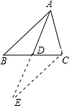
【点评】此题综合运用了全等三角形的判定和性质、三角形的三边关系．注意：倍长中线是常见的辅助线之一．

13．（2017秋•河西区期末）如图，D是AB上一点，DF交AC于点E，FC∥AB，则下列结论错误的是（ ）
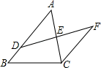
A．若AE=CE，则DE=FE B．若DE=FE，则AE=CE
C．若BC=CF，则AD=CF D．若AD=CF，则DE=FE
【分析】由题目已知条件、结合每个选项分别证得三角形全等即可判断得出答案．
【解答】解：
∵AB∥FC，
∴∠A=∠ACF，∠ADE=∠F，
当AE=CE时，利用AAS则可证得△ADE≌△CFE，则有DE=EF，故A选项说法是正确的，不符合题意，
当DE=FE时，同理可证得△ADE≌△CFE，则有AE=CE，故B选项说法是正确的，不符合题意，
当BC=CF时，无法证明△ADE≌△CFE，即无法得出AD=CF，故C说法是错误的，符合题意，
当AD=CF时，利用ASA则可证得△ADE≌△CFE，则有DE=FE，故D选项是正确的，不符合题意，
故选：C．
【点评】本题主要考查全等三角形的判定和性质，掌握全等三角形的判定方法（即SSS、SAS、ASA、AAS和HL）和性质（即对应边相等、对应角相等）是解题的关键．

14．（2017秋•金乡县期末）如图所示，AB⊥BC且AB=BC，CD⊥DE且CD=DE，请按照图中所标注的数据，计算图中实线所围成的图形面积是（ ）
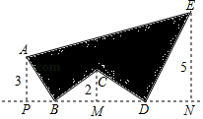
A．64 B．50 C．48 D．32
【分析】根据AAS证△ABP≌△BCM，推出AP=BM=3，BP=CM=2，同理可得CM=DN=2，DM=EH=5，求出PN=12，根据阴影部分的面积=S_{梯形AENP}﹣S_{△ABP}﹣S_{△BCD}﹣S_{△DEN}进行计算即可．
【解答】解：∵AB⊥BC，CM⊥DB，AP⊥BD，
∴∠APB=∠BMC=∠ABC=90°，
∴∠ABP+∠BAP=90°，∠ABP+∠CBM=90°，
∴∠BAP=∠CBM，
在△ABP和△BCM中
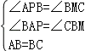，
∴△ABP≌△BCM（AAS），
∴AP=BM=3，BP=CM=2，
同理可得CM=DN=2，DM=EH=5，
∴PN=12，
∴梯形AENP的面积=×（AP+EN）×PN=×（3+5）×12=48，
∴阴影部分的面积=S_{梯形AENP}﹣S_{△ABP}﹣S_{△BCD}﹣S_{△DEN}
=48﹣×3×2﹣×（3+5）×2﹣×5×2
=48﹣3﹣8﹣5
=32．
故选：D．
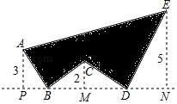
【点评】本题考查了全等三角形的性质和判定，三角形的面积，梯形的面积等知识的综合运用，解决问题的关键是利用全等三角形的性质，把不规则图形的面积转化成规则图形的面积的和差关系．

15．（2017秋•淮南期末）如图，在Rt△ABC和Rt△BAD中，AB为斜边，AC=BD，BC，AD相交于点E，下列说法错误的是（ ）
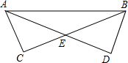
A．AD=BC B．∠DAB=∠CBA C．△ACE≌△BDE D．AC=CE
【分析】可证明Rt△ABC≌Rt△BAD，可得出∠BAD=∠ABC，根据等角对等边得出AE=BE，进而得出△ACE≌△BDE．
【解答】证明：在Rt△ABC和Rt△BAD中，
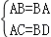，
∴Rt△ABC≌Rt△BAD（HL），
∴∠BAD=∠ABC，AD=BC，
∴AE=BE，
又∵∠C=∠D=90°，∠AEC=∠BED，
∴△ACE≌△BDE．
故选：D．
【点评】本题考查了全等三角形的判定和性质，全等三角形的判定是结合全等三角形的性质证明线段和角相等的重要工具，在判定三角形全等时，关键是选择恰当的判定条件．

16．（2017秋•岱岳区期末）如图，在△PAB中，PA=PB，M，N，K分别在PA，PB，AB上，且AM=BK，BN=AK，若∠MKN=40°，则∠P的度数为（ ）
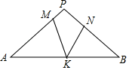
A．140° B．90° C．100° D．110°
【分析】由条件可证明△AMK≌△BKN，再结合外角的性质可求得∠A=∠MKN，再利用三角形内角和可求得∠P．
【解答】解：∵PA=PB，
∴∠A=∠B，
在△AMK和△BKN中
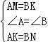，
∴△AMK≌△BKN（SAS），
∴∠AMK=∠BKN，
∵∠A+∠AMK=∠MKN+∠BKN，
∴∠A=∠MKN=40°，
∴∠P=180°﹣∠A﹣∠B=180°﹣40°﹣40°=100°，
故选：C．
【点评】本题主要考查全等三角形的判定和性质及三角形内角和定理，利用条件证得△AMK≌△BKN是解题的关键．

17．（2017秋•泸县期末）如图，已知AB=AC，EC=FB，BE与CF交于点D，则对于下列结论：①△BCE≌△CBF；②△ABE≌△ACF；③△BDF≌△CDE；④D在∠BAC的平分线上．其中正确的是（ ）
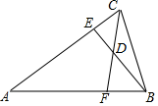
A．①②③ B．②③④ C．①③④ D．①②③④
【分析】如图，证明△ABE≌△ACF，得到∠B=∠C；证明△CDE≌△BDF；证明△ADC≌△ADB，得到∠CAD=∠BAD；即可解决问题．
【解答】解：∵AB=AC，
∴∠ECB=∠FBC，
在△BCE与△CBF中
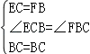，
∴△BCE≌△CBF（SAS），
如图，连接AD；
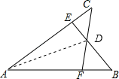
在△ABE与△ACF中，
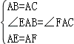，
∴△ABE≌△ACF（SAS）；
∴∠B=∠C；
∵AB=AC，AE=AF，
∴BF=CE；
在△CDE与△BDF中，
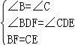，
∴△CDE≌△BDF（AAS），
∴DC=DB；
在△ADC与△ADB中，
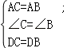，
∴△ADC≌△ADB（SAS），
∴∠CAD=∠BAD；
综上所述，①②③④均正确，
故选：D．
【点评】该题主要考查了全等三角形的判定及其性质的应用问题；应牢固掌握全等三角形的判定及其性质定理，这是灵活运用解题的基础．

二．填空题（共21小题）
18．（2017秋•万州区期末）如图，在△ABC中，∠A=90°，AB=AC，∠ABC的平分线BD交AC于点D，CE⊥BD，交BD的延长线于点E，若BD=8，则CE= 4 ．
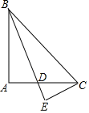
【分析】延长BA、CE相交于点F，利用“角边角”证明△BCE和△BFE全等，根据全等三角形对应边相等可得CE=EF，根据等角的余角相等求出∠ABD=∠ACF，然后利用“角边角”证明△ABD和△ACF全等，根据全等三角形对应边相等可得BD=CF，然后求解即可．
【解答】解：如图，延长BA、CE相交于点F，
∵BD平分∠ABC，
∴∠ABD=∠CBD，
在△BCE和△BFE中，
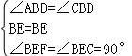，
∴△BCE≌△BFE（ASA），
∴CE=EF，
∵∠BAC=90°，CE⊥BD，
∴∠ACF+∠F=90°，∠ABD+∠F=90°，
∴∠ABD=∠ACF，
在△ABD和△ACF中，
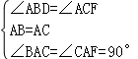，
∴△ABD≌△ACF（ASA），
∴BD=CF，
∵CF=CE+EF=2CE，
∴BD=2CE=8，
∴CE=4．
故答案为：4．
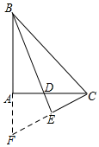
【点评】本题考查了全等三角形的判定与性质，等角的余角相等的性质，熟练掌握三角形全等的判定方法是解题的关键，难点在于作辅助线构造出全等三角形并得到与BD相等的线段CF．

19．（2017秋•朝阳区期末）如图，点D是线段AB上一点，∠CAB=∠ADE=∠ABF=90°，AC=BD，AD=BF，AB=DE．若∠AEB=α，则∠CEF= 90°﹣α ．（用含α的式子表示）
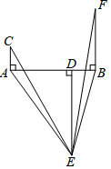
【分析】连接BC、AF，则易证△EDB≌△BAC，则△BEC和△AEF都是等腰直角三角形，则∠AEF=∠CEB=45°，即可证得：∠AEC=∠BEF；根据∠AEF=∠CEB=45°，再依据∠CEF=∠AEF﹣∠AEC=∠AEF﹣（∠AEB﹣∠BEC）即可求解．
【解答】解：连接BC、AF．
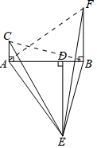
∵ED⊥AB，AC⊥AB，
∴∠EDB=∠BAC=90°．
又∵BD=AC，ED=AB，
△EDB≌△BAC，
∴EB=BC，∠BED=∠CBA．
在Rt△EDB中，∵∠EDB=90°，
∴∠BED+∠EBD=90°．
∴∠CBA+∠EBD=90°．
即∠EBC=90°．
∴△BEC是等腰直角三角形．
∴∠BEC=45°．
同理可证：△AEF是等腰直角三角形．
∴∠AEF=45°．
∴∠AEF=∠BEC．
∴∠AEF﹣∠CEF=∠BEC﹣∠CEF．
即∠AEC=∠BEF，
∵∠AEB=α，
∴∠CEF的度数为90°﹣α．
故答案为：90°﹣α
【点评】本题考查了三角形全等的判定，正确证明△BEC和△AEF都是等腰直角三角形是关键．

20．（2017秋•大兴区期末）如图，在△ABC中，AB=AC，D，E，F分别在BC，AC，AB上的点，且BF=CD，BD=CE，∠FDE=α，则∠A的度数是 180°﹣2α 度．（用含α的代数式表示）
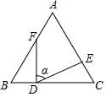
【分析】根据已知条件可推出BDF≌△CDE，从而可知∠EDC=∠FDB，则∠EDF=∠B．
【解答】解：∵AB=AC，
∴∠B=∠C，
在△BDF和△CED中，
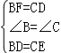，
∴△BDF≌△CDE
∴∠EDC=∠DFB
∴∠EDF=∠B=（180°﹣∠A）÷2=90°﹣∠A，
∵∠FDE=α，
∴∠A=180°﹣2α，
故答案为：180°﹣2α
【点评】本题考查了全等三角形的判定与性质及等腰三角形的性质及三角形内角和定理；此题能够发现全等三角形，再根据平角的定义和三角形的内角和定理发现∠EDF=∠B．再根据三角形的内角和定理以及等腰三角形的性质进行推导．

21．（2017秋•宜宾期末）如图，在△ABC中，∠ACB=90°，AC=BC，△ABC的高CD与角平分线AE相交点F，过点C作CH⊥AE于G，交AB于H．下列说法：
①∠BCH=∠CAE；②DF=EF；③CE=BH；④S_{△ABE}=2S_{△ACE}；⑤CF=DF．正确的是 ①③⑤ ．
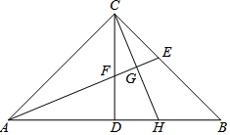
【分析】①根据同角的余角相等可得结论正确；
②如图1，作辅助线，构建三角形的内心为F，根据角平分线的性质得：DF=FM，由垂线段最短可知：EF＞FM，则EF＞DF；
③如图1，证明△ACF≌△CBH，可得CF=BH=CE，可作判断；
④如图2，连接EH，FH，先证明四边形CFHE是菱形，得CD∥EH，则EH⊥AB，所以△EHB是等腰直角三角形，则BE=EH=CE，根据三角形面积公式可得；
⑤如图2，易得△ADF≌△CDH，由△FDH是等腰直角三角形，则FH=DF，所以CF=FH=DF．
【解答】解：①∵∠ACB=90°，
∴∠CAE+∠AEC=90°，
∵CH⊥AE，
∴∠CGE=90°，
∴∠BCH+∠AEC=90°，
∴∠BCH=∠CAE；
故①正确；
②如图1，连接FB，过F作FM⊥BC于M，
∵AC=BC，CD⊥AB，
∴CD平分∠ACB，
∵AE平分∠CAB，
∴BF平分∠ABC，
∵FD⊥AB，
∴DF=FM，
Rt△FME中，∠AEC=45°+22.5°=67.5°，
∴EF＞FM，
即EF＞DF，
故②不正确；
③如图1，∵∠DCH=∠BCH，AE⊥CG，
∴∠CFG=∠CEF，
∴CF=CE，
在△ACF和△CBH中，
∵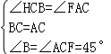，
∴△ACF≌△CBH，
∴CF=BH=CE，
故③正确；
④如图2，连接EH，FH，
∵∠AHC=∠B+∠BCH=45°+22.5°=67.5°，
∠ACH=90°﹣∠BCH=67.5°，
∴∠AHC=∠ACH，
∴AC=AH，
∵AE⊥CH，
∴CG=GH，
∵CF=CE，
∴GF=GE，
∴四边形CFHE是菱形，
∴CD∥EH，
∵CD⊥AB，
∴EH⊥AB，
∴△EHB是等腰直角三角形，
∴BE=EH=CE，
∵S_{△ABE}=BE•AC，
S_{△ACE}=CE•AC，
∴，
故④不正确；
⑤如图2，易得△ADF≌△CDH，
∴DF=DH，
∴∠FHD=45°，
∴△FDH是等腰直角三角形，
∴FH=DF，
∵∠AHC=67.5°，
∴∠FHC=∠FCH=22.5°，
∴CF=FH=DF，
故⑤正确；
综上所述，正确的是：①③⑤
故答案为：①③⑤．
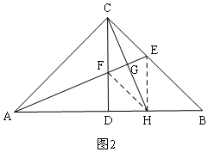
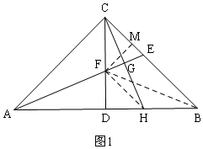
【点评】本题考查了全等三角形的性质和判定，等腰直角三角形的性质和判定，线段垂直平分线的性质，同时做好本题还要熟练掌握等腰三角形的等边对等角和等角对等边；从而得出边和角的关系，使问题得以解决．

22．（2017秋•滨海县期末）如图，已知AB=DE，∠A=∠D，AC=DC，若∠ACD=15°，则∠BCE= 15 °．
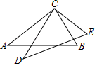
【分析】根据SAS证明△ACB与△CDE全等，再利用全等三角形的性质解答即可．
【解答】解：在△ACB与△CDE中
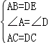
∴△ACB≌△CDE（SAS），
∴∠ACB=∠DCE，
即∠ACD+∠DCB=∠DCB+∠BCE，
∴∠ACD=∠BCE=15°，
故答案为：15
【点评】此题考查全等三角形的判定和性质，关键是根据SAS证明△ACB与△CDE全等．

23．（2017秋•阳谷县期末）如图1，△ABC中，AD是∠BAC的角平分线，若AB=AC+CD，那么∠ACB与∠ABC有怎样的数量关系？小明通过观察分析，形成了如下解题思路：
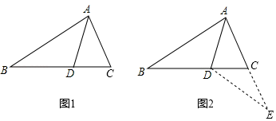
（1）判定△ABD与△AED全等的依据是 SAS （SSS，SAS，ASA，AAS从其中选择一个）；
（2）∠ACB与∠ABC的数量关系为： ∠ACB=2∠ABC ．
【分析】（1）根据已知条件即可得到结论；
（2）根据全等三角形的性质和等腰三角形的性质即可得到结论．
【解答】解：（1）SAS；
（2）∵△ABD≌△AED，
∴∠B=∠E，
∵CD=CE，
∴∠CDE=∠E，
∴∠ACB=2∠E，
∴∠ACB=2∠ABC．
故答案为：SAS，∠ACB=2∠ABC．
【点评】本题考查了等腰三角形的性质，全等三角形的判定和性质，熟练掌握等腰三角形的性质是解题的关键．

24．（2017秋•岱岳区期末）如图，正方形①，②的一边在同一直线上，正方形③的一个顶点也在该直线上，且有两个顶点分别与正方形①，②的两个顶点重合，若正方形①，②的面积分别3cm²和4cm²，则正方形③的面积为 7 cm²．
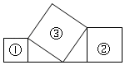
【分析】正方形①、②的面积分别3cm²和4cm²，推出DE=cm，GH=2cm，由△DEF≌△FHG（AAS），推出DE=FH=，在Rt△GHF中，利用勾股定理得可求FG．
【解答】解：如图，∵正方形①、②的面积分别3cm²和4cm²，
∴DE=cm，GH=2cm，
∵根据正方形的性质得：DF=FG，∠DEF=∠GHF=∠DFG=90°，
∴∠EDF+∠DFE=90°，∠DFE+∠GFH=90°，
∴∠EDF=∠GFH，
在△DEF和△FHG中
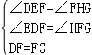，
∴△DEF≌△FHG（AAS），
∴DE=FH=，
∵GH=2，
∴在Rt△GHF中，由勾股定理得：FG==，
所以正方形3的面积为7cm²．
故答案为7．
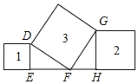
【点评】本题考查了正方形性质，全等三角形的性质和判定，勾股定理的应用，解此题的关键是利用全等三角形的性质求出FH的长，属于中考常考题型．

25．（2017秋•邵阳期末）如图，∠ACB=90°，AC=BC，BE⊥CE，AD⊥CE于D，AD=2cm，BE=0.5cm，则DE= 1.5 cm．
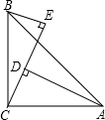
【分析】证明△ACD≌△CBE，根据全等三角形的对应边相等即可证得CE=AD，从而求解．
【解答】解：∵BE⊥CE，AD⊥CE
∴∠E=∠ADC=90°
∴∠DAC+∠DCA=90°
∵∠ACB=90°
∴∠BCE+∠DCA=90°
∴∠BAC=∠DAE
在△ACD和△CBE中，
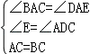，
∴△ACD≌△CBE
∴BE=CD=0.5（cm），EC=AD=2（cm）
DE=CE﹣CD=1.5（cm），
故答案为1.5
【点评】本题考查全等三角形的判定与性质，正确证明∠BAC=∠DAE是解决本题的关键．

26．（2017秋•尚志市期末）如图，已知AB=AC=AD，∠CAD=60°，分别连接BC、BD，作AE平分∠BAC交BD于点E，若BE=4，ED=8，则DF= 6 ．
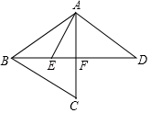
【分析】连接CE、CD，取DE的中点M，连接CM．首先证明△ECM，△ACD度数等边三角形，再证明△CEF∽△DEC即可解决问题．
【解答】解：连接CE、CD，取DE的中点M，连接CM．
∵AB=AC，∠EAB=∠EAC，AE=AE，
∴△EAB≌△EAC，
∴BE=EC=4，∠ABE=∠ACE，
∵AB=AD，
∴∠ABE=∠ADB，
∴∠ACE=∠ADF，
∵∠DFA=∠CFE，
∴∠DAF=∠CEF=60°，
∵EM=ED=4，
∴CE=EM，
∴△EMC是等边三角形，
∴CM=EM=DM，∠EMC=60°，
∵∠EMC=∠MCD+∠MDC，
∴∠MCD=∠MDC=30°，
∵AC=AD，∠CAD=60°，
∴△ACD是等边三角形，
∴∠ADC=60°，
∴∠ADB=∠ABD=∠ACE=∠CDB=30°，
∵∠CEF=∠CED，
∴△CEF∽△DEC，
∴EC²=EF•ED，
∴16=8EF，
∴EF=2，DF=DE﹣EF=6．
故答案为6．
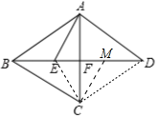
【点评】本题考查全等三角形的判定和性质、等边三角形的性质和判定、相似三角形的判定和性质等知识，解题的关键是学会添加常用辅助线，构造特殊三角形解决问题．

27．（2017秋•岳池县期末）如图，已知AB∥CF，E为DF的中点，若AB=8，CF=5，则BD= 3 ．
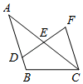
【分析】根据平行线的性质得出∠A=∠ACF，∠AED=∠CEF，进而利用全等三角形的判定与性质得出答案．
【解答】解：∵AB∥CF，
∴∠A=∠ACF，∠AED=∠CEF，
在△AED和△CEF中，
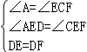，
∴△AED≌△CEF（AAS），
∴FC=AD=5，
∴BD=AB﹣AD=8﹣5=3．
故答案为：3．
【点评】此题主要考查了全等三角形的判定与性质，正确掌握全等三角形的判定方法是解题关键．

28．（2017秋•金东区期末）在△ABC中，高AD、BE所在直线交于H点，若BH=AC，则∠ABC= 45°或135° ．
【分析】根据题意画出两个图形，证△HBD≌△CAD，推出AD=DB，推出∠DAB=∠DBA，根据三角形内角和定理和等腰三角形的性质求出∠ABD，即可求出答案．
【解答】解：分为两种情况：
①如图1，
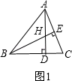
∵AD⊥BC，BE⊥AC，
∴∠ADB=∠ADC=∠BEC=90°，
∴∠HBD+∠C=∠CAD+∠C=90°，
∴∠HBD=∠CAD，
∵在△HBD和△CAD中，
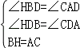，
∴△HBD≌△CAD（AAS），
∴AD=BD，
∴∠DAB=∠DBA，
∵∠ADB=90°，
∴∠ABD=45°，
即∠ABC=45°；
②如图2，
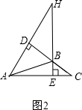
∵AD⊥BC，BE⊥AC，
∴∠ADC=∠HDB=∠AEH=90°，
∴∠H+∠HAE=∠C+∠HAE=90°，
∴∠H=∠C，
∵在△HBD和△CAD中，
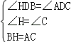，
∴△HBD≌△CAD（AAS），
∴AD=BD，
∴∠DAB=∠DBA，
∵∠ADB=90°，
∴∠ABD=45°，
∴∠ABC=180°﹣45°=135°；
故答案为45°或135°．
【点评】本题考查了全等三角形的性质和判定，等腰三角形的性质和判定，垂直定义，三角形的内角和定理等知识点的应用，用了分类讨论思想．

29．（2017秋•越秀区期末）如图，在△ABC中，BF⊥AC于F，AD⊥BC于D，BF与AD相交于E．若AD=BD，BC=8cm，DC=3cm，则AE= 2 cm．
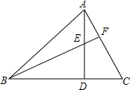
【分析】易证∠CAD=∠CBF，即可求证△ACD≌△BED，可得DE=CD，即可求得AE的长，即可解题．
【解答】解：∵BF⊥AC于F，AD⊥BC于D，
∴∠CAD+∠C=90°，∠CBF+∠C=90°，
∴∠CAD=∠CBF，
∵在△ACD和△BED中，
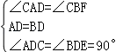，
∴△ACD≌△BED，（ASA）
∴DE=CD，
∴AE=AD﹣DE=BD﹣CD=BC﹣CD﹣CD=2；
故答案为2．
【点评】本题考查了全等三角形的判定，考查了全等三角形对应边相等的性质，本题中求证△ACD≌△BED是解题的关键．

30．（2017秋•襄城区期末）如图所示，AB=AC，AD=AE，∠BAC=∠DAE，若∠1=34°，∠2=22°，则∠3= 56° ．
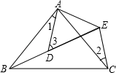
【分析】首先证明△BAD≌△CAE，推出∠ABD=∠2=22°，由∠3=∠1+∠ABD，即可解决问题．
【解答】解：∵∠BAC=∠DAE，
∴∠BAC﹣∠DAC=∠DAE﹣∠DAC，
即∠BAD=∠CAE，
在△BAD和△CAE中，
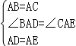，
∴△BAD≌△CAE，
∴∠ABD=∠2=22°，
∵∠3=∠1+∠ABD，∠1=34°，
∴∠3=56°，
故答案为56°．
【点评】本题考查全等三角形的判定和性质、三角形的外角等知识，解题的关键是熟练掌握全等三角形的判定，属于基础题，中考常考题型．

31．（2017秋•顺义区期末）已知：如图，△ABC中，∠ABC=45°，H是高AD和BE的交点，AD=12，BC=17，则线段BH的长为 13 ．
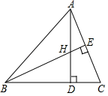
【分析】由∠ABC=45°，AD是高，得出BD=AD后，根据ASA，可证△ADC≌△BDH，根据全等三角形的对应边相等，可得答案．
【解答】解：解：∵∠ABC=45°，AD⊥BC，BE⊥AC，
∴AD=BD，∠ADB=BEA=90°．
∵∠2=∠AHE，∠1+∠2=90°，∠3+∠AHE=90°，
∴∠1=∠3（等角的余角相等）
在△ADC和△BDH中，
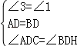，
∴△ADC≌△BDH（ASA），
∴BH=AC，
∵BC=17，AD=12，
∴CD=17﹣12=5，
在Rt△ACD中，AC==13，
∴BH=AC=13．
故答案为13．
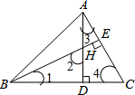
【点评】本题考查三角形全等的判定方法，判定两个三角形全等的一般方法有：SSS、SAS、ASA、AAS等．注意：AAA、SSA不能判定两个三角形全等，判定两个三角形全等时，必须有边的参与，若有两边一角对应相等时，角必须是两边的夹角．

32．（2017秋•宜城市期末）如图，四边形ABCD中，∠BAD=∠C=90°，AB=AD，AE⊥BC，垂足为E，若线段AE=3，则四边形ABCD的面积是 9 ．
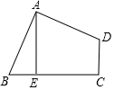
【分析】过A点作AF⊥CD交CD的延长线于F点，由AE⊥BC，AF⊥CF，∠C=90°可得四边形AECF为矩形，则∠2+∠3=90°，而∠BAD=90°，根据等角的余角相等得∠1=∠3，加上∠AEB=∠AFD=90°和AB=AD，根据全等三角形的判定可得△ABE≌△ADF，由全等三角形的性质有AE=AF=5，S_{△ABE}=S_{△ADF}，则S_{四边形ABCD}=S_{正方形AECF}，然后根据正方形的面积公式计算即可．
【解答】解：过A点作AF⊥CD交CD的延长线于F点，如图，
∵AE⊥BC，AF⊥CF，
∴∠AEC=∠CFA=90°，
而∠C=90°，
∴四边形AECF为矩形，
∴∠2+∠3=90°，
又∵∠BAD=90°，
∴∠1=∠3，
在△ABE和△ADF中，
∵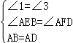，
∴△ABE≌△ADF（AAS），
∴AE=AF=3，S_{△ABE}=S_{△ADF}，
∴四边形AECF是边长为3的正方形，
∴S_{四边形ABCD}=S_{正方形AECF}=3²=9．
故答案为：9．
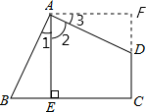
【点评】本题考查了全等三角形的判定与性质：有两组对应角相等，并且有一条边对应相等的两个三角形全等；全等三角形的对应边相等；全等三角形的面积相等．也考查了矩形的性质．

33．（2017秋•鄂城区期末）如图，已知AB∥CF，E为DF的中点，若AB=11cm，CF=5cm，则BD= 6 cm．
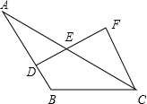
【分析】根据平行线的性质得出∠A=∠ACF，∠AED=∠CEF，进而利用全等三角形的判定与性质得出答案．
【解答】解：∵AB∥CF，
∴∠A=∠ACF，∠AED=∠CEF，
在△AED和△CEF中
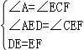，
∴△AED≌△CEF（AAS），
∴FC=AD=5cm，
∴BD=AB﹣AD=11﹣5=6（cm）．
故答案为：6．
【点评】此题主要考查了全等三角形的判定与性质，正确掌握全等三角形的判定方法是解题关键．

34．（2017秋•宜宾期末）如图，∠ACB=90°，AC=BC，BE⊥CE，AD⊥CE，垂足分别为E，D，AC=13，BE=5，则DE= 7 ．
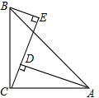
【分析】可先证明△BCE≌△CAD，可求得AC=BC=13，结合条件可求得CE，则可求得DE．
【解答】解：∵∠ACB=90°，
∴∠BCE+∠ACD=90°，
又∵BE⊥CE，AD⊥CE，
∴∠E=∠ADC=90°，
∴∠BCE+∠CBE=90°，
∴∠CBE=∠ACD，
在△CBE和△ACD中，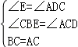，
∴△CBE≌△ACD（AAS），
∴AC=BC=13，CD=BE=5，
∴CE=，
∴DE=CE﹣CD=12﹣5=7，
故答案为：7；
【点评】本题主要考查全等三角形的判定和性质；证明三角形全等得出对应边相等是解决问题的关键．

35．（2017秋•淮南期末）如图所示，在△ABC与△AEF中，AB=AE，BC=EF，∠B=∠E，AB交EF于点D，给出下列结论：①∠EAB=∠FAC；②AF=AC；③∠C=∠EFA；④AD=AC，其中正确的结论是 ①②③ （填写所有正确结论的序号）．
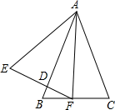
【分析】根据SAS证明△AEF≌△ABC即可作出判断．
【解答】解：在△AEF和△ABC中，
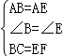，
∴△AEF≌△ABC（SAS），
∴∠EAF=∠BAC，AF=AC，∠C=∠EFA，
∴∠EAB=∠FAC，
故①②③正确，④A错误；
所以答案为：①②③．
【点评】本题主要考查了全等三角形的判定与性质，熟练掌握全等三角形的判定与性质是解决问题的关键．

36．（2017秋•上杭县期中）如图，在△ABC中，AB=AC，BE=CD，BD=CF，则∠α与∠A之间的数量关系为 2∠α+∠A=180° ．
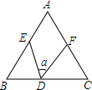
【分析】根据SAS证明△BED与△CDF全等，再利用全等三角形的性质解答即可．
【解答】解：∵AB=AC，
∴∠C=∠B，
在△BED与△CDF中，
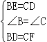，
∴△BED≌△CDF（SAS），
∴∠BED=∠FDC，
∵∠α+∠FDC=∠B+∠BED，
∴∠α=∠B，
∵∠A+∠B+∠C=180°，
∴2∠α+∠A=180°．
故答案为：2∠α+∠A=180°．
【点评】本题考查了全等三角形的判定和性质，三角形外角的性质和三角形内角和定理，熟练掌握性质定理是解题的关键．

37．（2017秋•上杭县期中）如图：在△ABC，AB=AC，BD⊥AC于D，CE⊥AB于E，BD、CE相交于F．求证：AF平分∠BAC．
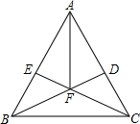
【分析】先求证△AEC和△ADB全等，推出AE=AD，再求证△AEF和△ADF全等，可得EF=DF，进而可得推出AF平分∠BAC．
【解答】证明：∵BD⊥AC于D，CE⊥AB于E，
∴∠AEC=∠ADB=90°，
在△ABD和△ACE中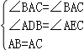，
∴△ABD≌△ACE（AAS），
∴AE=AD，
在Rt△AEF和Rt△ADF中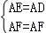，
∴Rt△AEF≌Rt△ADF（HL），
∴EF=DF，
∴AF平分∠BAC．
【点评】此题主要考查了全等三角形的判定与性质，以及角平分线的判定，关键是掌握到角两边距离相等的点在角的平分线上．

38．（2017秋•上杭县期中）如图，在△PAB中，PA=PB，M，N，K分别是PA，PB，AB上的点，且AM=BK，BN=AK，若∠MKN=44°，则∠P的度数为 92° ．
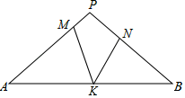
【分析】先利用“SAS”证明△AMK≌△BKN得到∠AKM=∠BNK，再利用三角形外角性质得到∠B=∠MKN=44°，然后根据三角形内角和定理计算∠P的度数．
【解答】解：∵PA=PB，
∴∠A=∠B，
在△AMK和△BKN中
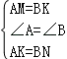，
∴△AMK≌△BKN，
∴∠AKM=∠BNK，
∵∠AKN=∠B+∠BNK，
即∠AKM+∠MKN=∠B+∠BNK，
∴∠B=∠MKN=44°，
∴∠P=180°﹣2×44°=92°．
故答案为92°．
【点评】本题考查了全等三角形的判定与性质：全等三角形的判定是结合全等三角形的性质证明线段和角相等的重要工具．在判定三角形全等时，关键是选择恰当的判定条件．

三．解答题（共12小题）
39．如图，已知Rt△ABC中，∠C=90°，D是AB上一点，作DE⊥BC于E，若BE=AC，BD=，DE+BC=1，求：∠ABC的度数．
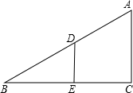
【分析】延长BC到F，使CF=DE，连接AF，利用边角边定理求证△BDE≌△AFC，然后证明出∠BAF=90°，即可求得∠ABC的度数．
【解答】解：延长BC到F，使CF=DE，连接AF（如图）
∵DE+BC=1，
∴BF=BC+CF=BC+DE=1
∵BE=AC，∠DEB=∠ACF=90°，DE=CF，
∴△BDE≌△AFC（SAS），
∵BD=，
∴AF=BD=，∠B=∠1，
∴AF=BF，
∵∠B+∠2=90°，
∴∠1+∠2=90°，
∴∠ABC=30°．
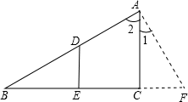
【点评】此题对初二学生来说是个难题，因学生在作辅助线时大多数是延长某一线段或作某线段的平行线等，像这种：延长BC到F，使CF=DE，学生一般考虑不到，因此是一道难题．

40．在△ABC中，∠ACB=90°，D是AB上一点，M是CD的中点，若∠AMD=∠BMD，求证：∠CDA=2∠ACD．
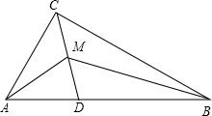
【分析】过点A作AG∥DC交BM延长线于H，交BC延长线于G，连HC，先求证∠NCM=2∠ACM（1），利用△MAD≌△MNC，得出∠MDA=∠MCN（2），由（1）与（2）得∠CDA=2∠ACD．
【解答】证明：过点A作AG∥DC交BM延长线于H，交BC延长线于G，连HC，
∴∠BMD=∠AHB，∠AMD=∠HAM，∠HAC=∠ACD，
==，∵CM=DM，
∴HG=AH，即H是AG中点，
∵AC⊥BC
∴CH=AG/2=HG=AH（直角三角形ACG斜边上的中线CH等于斜边AG的一半）
∴∠HCA=∠HAC=∠ACD
∴∠HCM=∠HCA+∠ACD=∠ACD+∠ACD=2∠ACD
∵∠HAM=∠AMD，∠AMD=∠BMD，∠BMD=∠AHB，∠BMD=∠HMC
∴∠HAM=∠AHB，∠AMD=∠HMC
∴HM=AM（等角对等边）
∵MD=MC，∠AMD=∠HMC，AM=HM
∴△AMD≌△HMC
∴∠ADM=∠HCM=2∠ACD
即∠ADM=2∠ACD．

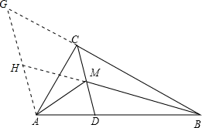
【点评】此题考查学生对全等三角形的判定与性质的理解和掌握，证明此题的关键是：过A作CD的平行线，交BC的延长线于P，连AP，交BM的延长线于N．

41．如图，已知△ABC中，∠ABC＞∠ACB，BE、CF分别是角平分线．
求证：BE＜CF．
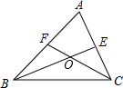
【分析】在∠ABE内部以BE为一边作∠GBE=∠ACF，GB交AC于G，在GC上截以CH=BG，过H作HK∥BG交CF于K，从而构造出△BGE≌△CHK，再利用已知条件即可解答．
【解答】证明：∵∠ABC＞∠ACB，
∴∠ABE＞∠ACF，∠BEC＞∠FCB，
在∠ABE内部以BE为一边作∠GBE=∠ACF，GB交AC于G，
在△GBC中，∠GBC＞∠GCB，
∴GC＞GB，
在GC上截以CH=BG，过H作HK∥BG交CF于K，
则∠BGE=∠KHC，
∴△BGE≌△CHK（ASA），
∴BE=CK＜CF．
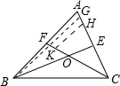
【点评】本题考查全等三角形的判定及全等三角形的性质，有一定难度，解答本题的关键是构造全等形．

42．已知△ABC，∠C=90°，AC=BC．M为AC中点，延长BM到D，使MD=BM；N为BC中点，延长NA到E，使AE=NA，连接ED，求证：ED⊥BD．
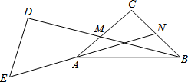
【分析】延长BA到F，使AF=AB，连接DF，EF，AD，可以得出△ADM≌△CBM，就可以得出AD=BC，∠DAC=∠C=90°，就有∠FAD+∠CAB=90°，由中位线的性质可以得出∠DFA=∠CAB，就可以得出∠DFA+∠DAF=90°，
就有∠FDA=90°，在通过证明△AFE≌△ABN就可以得出EF=BN，∠EFA=∠NBA，就有EF=AM，∠DFA+∠EFA=90°，就可以得出△DFE≌△DAM，由全等三角形的性质就可以得出结论．
【解答】证明：延长BA到F，使AF=AB，连接DF，EF，AD，
∵M为AC中点，N为BC中点，
∴AM=CM=AC，BN=CN=BC．
∵AC=BC，
∴∠CAB=∠CBA，AM=BN．
在△ADM和△CBM中
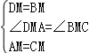，
∴△ADM≌△CBM（SAS），
∴AD=BC=2BN=2AM．，∠DAC=∠C=90°，
∴∠FAD+∠CAB=90°．DA∥BC．
∴∠DAF=∠ABC．
∵MD=BM，AF=AB，
∴AM是△FDM的中位线，
∴FD=2AM，FD∥AM，
∴FD=AD，∠DFA=∠CAB，
∴∠DFA+∠DAF=90°．
∴∠FDA=90°．
在△AFE和△ABN中
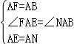，
∴△AFE≌△ABN（SAS），
∴EF=NB，∠EFA=∠NBA=∠DAF，
∴EF=AM，∠EFA=∠CAB
∠DFA+∠EFA=90°，
即∠DFE=90°，
∴∠DFE=∠DAM．
在△DFE和△DAM中
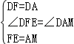，
∴△DFE≌△DAM（SAS），
∴∠FDE=∠ADM，
∵∠FDE+∠ADE=∠ADF=90°，
∴∠ADM+∠ADE=90°，
即∠EDM=90°．
∴ED⊥BD．
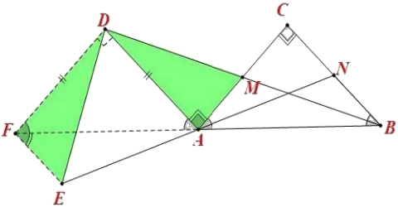
【点评】本题考查了等腰直角三角形的性质的运用，全等三角形的判定及性质的运用，平行线的性质的运用，解答时正确作辅助线是难点，证明三角形全等是关键．

43．在△ABC中，D为AB的中点，分别延长CA，CB到点E，F，使DE=DF；过E，F分别作CA，CB的垂线，相交于P．求证：∠PAE=∠PBF．
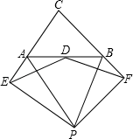
【分析】取AP、BP的中点，并连接EM、DM、FN、DN，根据直角三角形斜边中线性质易证得△DEM≌△FDN，即可得各角的关系．即可证得结论．
【解答】解：如图，分别取AP、BP的中点M、N，并连接EM、DM、FN、DN．
根据三角形中位线定理可得：DM∥BP，DM=BP=BN，DN∥AP，DN=AP=AM，
∴∠AMD=∠APB=∠BND，
∵M、N分别为直角三角形AEP、BFP斜边的中点，
∴EM=AM=DN，FN=BN=DM，
已知DE=DF，
∴△DEM≌△FDN（SSS），
∴∠EMD=∠FND，
∴∠AME=∠BNF，
∴△AME、△BNF为顶角相等的等腰三角形，
∴∠PAE=∠PBF．
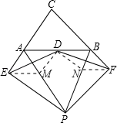
【点评】本题考查了全等三角形的判定及性质，涉及到直角三角形、等腰三角形的性质等知识点，是一道难度较大的综合题型，正确作出辅助线是解题的关键．

44．如图，△ABC中，AC=BC=5，∠ACB=80°，O为△ABC内一点，∠OAB=10°，∠OBA=30°，则线段AO的长是多少？
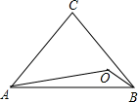
【分析】先作辅助线，作∠CAO的平分线AD，交BO的延长线于D，连接CD．根据条件可证得△ACD≌△BCD，再可证得△ACD≌△AOD，即可得AO=AC=5．
【解答】解：如图，作∠CAO的平分线AD，交BO的延长线于D，连接CD．
∵∠ACB=80°，AC=BC，
∴∠CAB=∠CBA=50°，（3分）
又∠OAB=10°，
∴∠CAO=40°，
∴∠CAD=∠OAD=20°，∠DAB=10°+20°=30°=∠DBA，
∴AD=BD，∠ADB=120°，（5分）
在△ACD与△BCD中，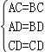，
∴△ACD≌△BCD（SSS），
∴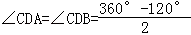=120°．（7分）
在△ACD与△AOD中，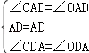，
∴△ACD≌△AOD（ASA），（9分）
∴AO=AC=5．（10分）
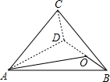
【点评】本题考查了全等三角形的判定和性质，涉及到三角形内角和定理、角平分线的性质等知识点，正确作出辅助线是解题的关键．

45．（2018•长春模拟）如图所示，点B、F、C、E在同一直线上，AB⊥BE，DE⊥BE，连接AC、DF，且AC=DF，BF=CE，求证：AB=DE．
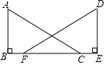
【分析】欲证明AB=DE，只要证明Rt△ABC≌Rt△DEF（HL）即可；
【解答】证明：∵BF=EC
∴BC=EF
∵AB⊥BE，DE⊥BE
∴∠B=∠E=90°
在Rt△ABC和Rt△DEF中
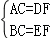
∴Rt△ABC≌Rt△DEF（HL）
∴AB=DE
【点评】本题考查全等三角形的判定和性质，解题的关键是正确寻找全等三角形全等的条件，属于中考常考题型．

46．（2018•云南模拟）如图，已知在△ABC和△ABD中，AD=BC，∠DAB=∠CBA，求证：∠C=∠D．
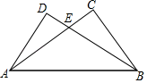
【分析】根据“SAS”可证明△ADB≌△BAC，由全等三角形的性质即可证明∠C=∠D．
【解答】证明：在△ADB和△BAC中，
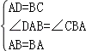，
∴△ADB≌△BAC（SAS），
∴∠C=∠D
【点评】本题考查了全等三角形的判定和性质，全等三角形的判定是结合全等三角形的性质证明线段和角相等的重要工具．在判定三角形全等时，关键是选择恰当的判定条件．

47．（2018•长安区一模）如图，在△ABC中，∠ABC=2∠C，依据尺规作图的痕迹，解答下面的问题：
（1）求证：△ABE≌△AFE；
（2）若AB=3.3，BE=1.8，求AC的长．
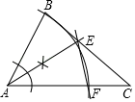
【分析】（1）根据全等三角形的判定定理进行证明；
（2）利用（1）中全等三角形的对应边、对应角相等推知：∠C=∠FEC，结合等角对等边得到BC=FE，则FC=BE，结合图形求得答案．
【解答】（1）证明：由尺规作图的痕迹可知，AB=AF，
且AE是∠BAC的平分线，
∴∠BAE=∠FAE，
又AE=AE，
∴△ABE≌△AFE．

（2）由（1）中的结论可知，
AB=AF，BE=FE，∠ABE=∠AFE，
又∠ABC=2∠C，
∴∠AFE=2∠C，
∵∠AFE=∠C+∠FEC，
∴∠C=∠FEC，
∴FC=FE，
∴FC=BE，
故AC=AF+FC=AB+BE=3.3+1.8=5.1．
【点评】考查了全等三角形的判定与性质，全等三角形的判定是结合全等三角形的性质证明线段和角相等的重要工具．在判定三角形全等时，关键是选择恰当的判定条件．

48．（2018•宜宾模拟）如图，点D，C在BF上，AB∥EF，∠A=∠E，BD=CF．求证：AB=EF．
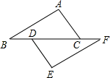
【分析】利用AAS证明△ABC≌△EFD，再根据全等三角形的性质可得AB=EF；
【解答】证明：∵AB∥EF，
∴∠B=∠F．
又∵BD=CF，
∴BC=FD．
在△ABC与△EFD中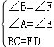，
∴△ABC≌△EFD（AAS），
∴AB=EF．
【点评】此题主要考查了全等三角形的判定与性质，解决问题的关键是证明△ABC≌△EFD．

49．（2018•邗江区一模）如图，四边形ABCD的对角线AC、BD交于点O，已知O是AC的中点，AE=CF，DF∥BE．
（1）求证：△BOE≌△DOF；
（2）若OD=AC，则四边形ABCD是什么特殊四边形？请证明你的结论．
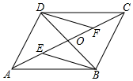
【分析】（1）由DF与BE平行，得到两对内错角相等，再由O为AC的中点，得到OA=OC，又AE=CF，得到OE=OF，利用AAS即可得证；
（2）若OD=AC，则四边形ABCD为矩形，理由为：由OD=AC，得到OB=AC，即OD=OA=OC=OB，利用对角线互相平分且相等的四边形为矩形即可得证．
【解答】（1）证明：∵DF∥BE，
∴∠FDO=∠EBO，∠DFO=∠BEO，
∵O为AC的中点，
∴OA=OC，
∵AE=CF，
∴OA﹣AE=OC﹣CF，
即OE=OF，
在△BOE和△DOF中，
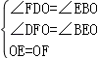，
∴△BOE≌△DOF（AAS）；

（2）若OD=AC，则四边形ABCD是矩形，理由为：
证明：∵△BOE≌△DOF，
∴OB=OD，
∵OD=AC，
∴OA=OB=OC=OD，且BD=AC，
∴四边形ABCD为矩形．
【点评】此题考查了全等三角形的判定与性质，矩形的判定与性质，以及平行线的性质，熟练掌握全等三角形的判定与性质是解本题的关键．

50．（2018•武汉模拟）如图，点C，F，E，B在一条直线上，∠CFD=∠BEA，CE=BF，DF=AE，写出CD与AB之间的关系，并证明你的结论．
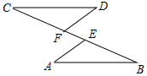
【分析】求出CF=BE，根据SAS证△AEB≌△CFD，推出CD=AB，∠C=∠B，根据平行线的判定推出CD∥AB．
【解答】解：CD∥AB，CD=AB，
理由是：∵CE=BF，
∴CE﹣EF=BF﹣EF，
∴CF=BE，
在△AEB和△CFD中，
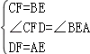，
∴△AEB≌△CFD（SAS），
∴CD=AB，∠C=∠B，
∴CD∥AB．
【点评】本题考查了平行线的判定和全等三角形的性质和判定的应用．全等三角形的判定是结合全等三角形的性质证明线段和角相等的重要工具．在判定三角形全等时，关键是选择恰当的判定条件．
一．解答题（共50小题）
1．（2018•松桃县模拟）如图，已知AF=BE，∠A=∠B，AC=BD．求证：∠F=∠E．
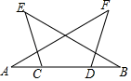
【分析】利用SAS得出全等三角形，进而利用全等三角形的性质得出答案．
【解答】证明：∵AC=BD
∴AC+CD=BD+CD
∴AD=BC
在△ADF与△BCE中
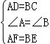
∴△ADF≌△BCE （SAS）
即，∠F=∠E （全等三角形的对应角相等）
【点评】此题主要考查了全等三角形的判定与性质，根据AC=BD，得出对应线段AD=BC，是解题关键．

2．（2017秋•温州期末）如图，点E，F在BC上，BE=CF，∠A=∠D，∠B=∠C，求证：AB=DC．
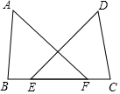
【分析】利用全等三角形的判定定理AAS证得△ABF≌△DCE；然后由全等三角形的对应边相等证得AB=CD．
【解答】证明：∵点E，F在BC上，BE=CF，
∴BE+EF=CF+EF，即BF=CE；
在△ABF和△DCE中，
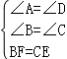，
∴△ABF≌△DCE（AAS），
∴AB=CD（全等三角形的对应边相等）．
【点评】本题考查了全等三角形的判定与性质．三角形全等的判定是中考的热点，一般以考查三角形全等的方法为主，判定两个三角形全等，先根据已知条件或求证的结论确定三角形，然后再根据三角形全等的判定方法，看缺什么条件，再去证什么条件．

3．（2017秋•临安市期末）已知：如图，点E，F在BC上，BE=CF，∠A=∠D，∠BED=∠AFC，AF与DE
交于点O．求证：OA=OD．
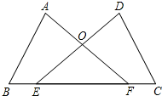
【分析】根据BE=CF推出BF=CE，然后利用“角角边”证明△ABF和△DCE全等，根据全等三角形对应边相等即可证明．
【解答】证明：∵BE=CF，∠BED=∠AFC
∴BE+EF=CF+EF，∠AFB=∠CED
即BF=CE，
在△ABF和△DCE中，
∵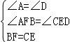，
∴△ABF≌△DCE（AAS），
∴AF=DE（全等三角形对应边相等）．
∵∠AFB=∠CED，
∴OE=OF，
∴AF﹣OF=DE﹣OE，即OA=OD．
【点评】本题考查了全等三角形的判定与性质，根据BE=CF推出BF=CE，从而得到三角形全等的条件是解题的关键．

4．（2017秋•宁江区期末）如图，△ABC和△EBD中，∠ABC=∠DBE=90°，AB=CB，BE=BD，连接AE，CD，AE与CD交于点M，AE与BC交于点N．
（1）求证：AE=CD；
（2）求证：AE⊥CD；
（3）连接BM，有以下两个结论：①BM平分∠CBE；②MB平分∠AMD．其中正确的有 ② （请写序号，少选、错选均不得分）．
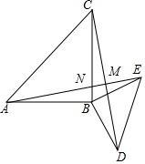
【分析】（1）欲证明AE=CD，只要证明△ABE≌△CBD；
（2）由△ABE≌△CBD，推出BAE=∠BCD，由∠NMC=180°﹣∠BCD﹣∠CNM，∠ABC=180°﹣∠BAE﹣∠ANB，又∠CNM=∠ABC，∠ABC=90°，可得∠NMC=90°；
（3）结论：②；作BK⊥AE于K，BJ⊥CD于J．理由角平分线的判定定理证明即可；
【解答】（1）证明：∵∠ABC=∠DBE，
∴∠ABC+∠CBE=∠DBE=∠cbe，
即∠ABE=∠CBD，
在△ABE和△CBD中，
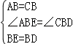，
∴△ABE≌△CBD，
∴AE=CD．

（2）∵△ABE≌△CBD，
∴∠BAE=∠BCD，
∵∠NMC=180°﹣∠BCD﹣∠CNM，∠ABC=180°﹣∠BAE﹣∠ANB，
又∠CNM=∠ABC，
∵∠ABC=90°，
∴∠NMC=90°，
∴AE⊥CD．

（3）结论：②
理由：作BK⊥AE于K，BJ⊥CD于J．
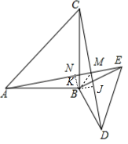
∵△ABE≌△CBD，
∴AE=CD，S_{△ABE}=S_{△CDB}，
∴•AE•BK=•CD•BJ，
∴BK=BJ，∵作BK⊥AE于K，BJ⊥CD于J，
∴BM平分∠AMD．
不妨设①成立，则△ABM≌△DBM，则AB=BD，显然可不能，故①错误．
故答案为②．
【点评】本题考查全等三角形的判定和性质、等腰直角三角形的性质、角平分线的性质定理等知识，解题的关键是正确寻找全等三角形解决问题，学会添加常用辅助线解决问题．

5．（2017秋•历城区期末）（1）如图，在△ABC和△DCE中，AB∥DC，AB=DC，BC=CE，且点B，C，E在一条直线上．求证：∠A=∠D．
（2）如图，在△ABC中，AB=AC，∠A=40°，BD是∠ABC的平分线．求∠BDC的度数．
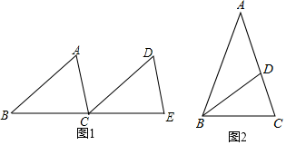
【分析】（1）先利用平行线的性质得到∠B=∠DCE，再根据“SAS”可判断△ABC≌△DCE，然后根据全等的性质即可得到结论．
（2）首先由AB=AC，利用等边对等角和∠A的度数求出∠ABC和∠C的度数，然后由BD是∠ABC的平分线，利用角平分线的定义求出∠DBC的度数，再根据三角形的内角和定理即可求出∠BDC的度数．
【解答】证明：（1）∵AB∥DE，
∴∠B=∠DCE，
在△ABC和△DCE中
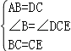，
∴△ABC≌△DCE（SAS），
∴∠A=∠D．
（2）∵AB=AC，∠A=40°，
∴∠ABC=∠C=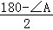=70°，
∵BD是∠ABC的平分线，
∴∠DBC=∠ABC=35°，
∴∠BDC=180°﹣∠DBC﹣∠C=75°．
【点评】本题考查了全等三角形的判定与性质：全等三角形的判定是结合全等三角形的性质证明线段和角相等的重要工具．在判定三角形全等时，关键是选择恰当的判定条件．

6．（2017秋•上城区期末）如图，已知CA=CB，点E，F在射线CD上，满足∠BEC=∠CFA，且∠BEC+∠ECB+∠ACF=180°．
（1）求证：△BCE≌△CAF；
（2）试判断线段EF，BE，AF的数量关系，并说明理由．
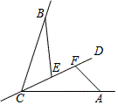
【分析】根据题意，结合图形可以证明△BCE≌△CAF，即可解决问题．
【解答】证明：（1）∵∠BEC=∠CFA，
∵∠BEC+∠ECB+∠ACF=180°．
∠CFA+∠ACF+∠FAC=180°，
∴∠BCF=∠FAC，
在△BCE与△CAF中
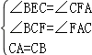，
∴△BCE≌△CAF（AAS）；
（2）AF+EF=BE，理由如下：
∵△BCE≌△CAF，
∴AF=CE，CF=BE，
∵CE+EF=CF，
∴AF+EF=BE．
【点评】该题主要考查了全等三角形的判定及其性质的应用问题；应牢固掌握全等三角形的判定及其性质．

7．（2017秋•鄂城区期末）如图，∠BAD=∠CAE=90°，AB=AD，AE=AC．
（1）证明：BC=DE；
（2）若AC=12，求四边形ABCD的面积．
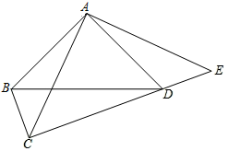
【分析】（1）求出∠BAC=∠EAD，根据SAS推出△ABC≌△ADE，利用全等三角形的性质证明即可；
（2）由△ABC≌△ADE，推出四边形ABCD的面积=三角形ACE的面积，即可得出答案；
【解答】（1）解：∵∠BAD=∠CAE=90°，
∴∠BAC+∠CAD=∠EAD+∠CAD，
∴∠BAC=∠EAD．
在△ABC和△ADE中，
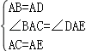
∴△ABC≌△ADE（SAS）．
∴BC=DE
（2）∵△ABC≌△ADE，
∴S_{△ABC}=S_{△ADE}，
∴S_{四边形ABCD}=S_{△ABC}+S_{△ACD}=S_{△ADE}+S_{△ACD}=S_{△ACE}=×12²=72．
【点评】本题考查了全等三角形的性质和判定，等腰直角三角形的性质和判定，并利用割补法求四边形ABCD的面积是解此题的关键，难度适中．

8．（2017秋•丰台区期末）如图，△ABC中，AD是BC边上的中线，E，F为直线AD上的点，连接BE，CF，且BE∥CF．求证：DE=DF．
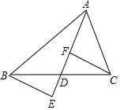
【分析】由AD是△ABC的中线就可以得出BD=CD，再由平行线的性质就可以得出△CDF△BDE就可以得出DE=DF．
【解答】证明：∵AD是△ABC的中线，
∴BD=CD．
∵BE∥CF，
∴∠FCD=∠EBD，∠DFC=∠DEB．
在△CDE和△BDF中
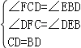，
∴△CDF≌△BDE（AAS），
∴DE=DF．
【点评】本题全等三角形的判定及性质、平行线的性质等知识，解答时证明三角形全等是关键．

9．（2017秋•江津区期末）如图1，AC=BC，CD=CE，∠ACB=∠DCE=α，AD、BE相交于点M，连接CM．
（1）求证：BE=AD；
（2）用含α的式子表示∠AMB的度数（直接写出结果）；
（3）当α=90°时，取AD，BE的中点分别为点P、Q，连接CP，CQ，PQ，如图2，判断△CPQ的形状，并加以证明．
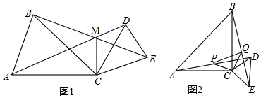
【分析】（1）由CA=CB，CD=CE，∠ACB=∠DCE=α，利用SAS即可判定△ACD≌△BCE；
（2）根据△ACD≌△BCE，得出∠CAD=∠CBE，再根据∠AFC=∠BFH，即可得到∠AMB=∠ACB=α；
（3）先根据SAS判定△ACP≌△BCQ，再根据全等三角形的性质，得出CP=CQ，∠ACP=∠BCQ，最后根据∠ACB=90°即可得到∠PCQ=90°，进而得到△PCQ为等腰直角三角形．
【解答】解：（1）如图1，∵∠ACB=∠DCE=α，
∴∠ACD=∠BCE，
在△ACD和△BCE中，
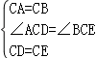，
∴△ACD≌△BCE（SAS），
∴BE=AD；

（2）如图1，∵△ACD≌△BCE，
∴∠CAD=∠CBE，
∵△ABC中，∠BAC+∠ABC=180°﹣α，
∴∠BAM+∠ABM=180°﹣α，
∴△ABM中，∠AMB=180°﹣（180°﹣α）=α；

（3）△CPQ为等腰直角三角形．
证明：如图2，由（1）可得，BE=AD，
∵AD，BE的中点分别为点P、Q，
∴AP=BQ，
∵△ACD≌△BCE，
∴∠CAP=∠CBQ，
在△ACP和△BCQ中，
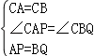，
∴△ACP≌△BCQ（SAS），
∴CP=CQ，且∠ACP=∠BCQ，
又∵∠ACP+∠PCB=90°，
∴∠BCQ+∠PCB=90°，
∴∠PCQ=90°，
∴△CPQ为等腰直角三角形．
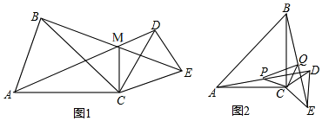
【点评】本题主要考查了全等三角形的判定与性质，等腰直角三角形的判定以及三角形内角和定理等知识，解题的关键是正确寻找全等三角形解决问题，属于中考常考题型．

10．（2017秋•岳池县期末）如图，点E、C、D、A在同一条直线上，AB∥DF，ED=AB，∠E=∠CPD．
求证：BC=EF．
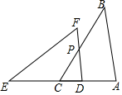
【分析】首先根据平行线的性质可得∠B=∠CPD，∠A=∠FDE，再由∠E=∠CPD可得∠E=∠B，再利用ASA证明△ABC≌△DEF，进而证明即可．
【解答】证明：∵AB∥DF，
∴∠B=∠CPD，∠A=∠FDE，
∵∠E=∠CPD．
∴∠E=∠B，
在△ABC和△DEF中，
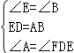，
∴△ABC≌△DEF（ASA）．
∴BC=EF．
【点评】本题考查三角形全等的判定方法，判定两个三角形全等的一般方法有：SSS、SAS、ASA、AAS、HL．
注意：AAA、SSA不能判定两个三角形全等，判定两个三角形全等时，必须有边的参与，若有两边一角对应相等时，角必须是两边的夹角．

11．（2017秋•罗平县期末）如图，过∠AOB的平分线上一点C作CD∥OB交OA于点D，E是线段OC的中点，过点E作直线分别交线段CD和射线OB于点M、N，探究线段OD、ON、DM之间的数量关系，并证明你的结论．
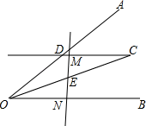
【分析】（1）当点M在线段CD上时，线段OD、ON、DM之间的数量关系是：OD=DM+ON．首先根据OC是∠AOB的平分线，CD∥OB，判断出∠DOC=∠DCO，所以OD=CD=DM+CM；然后根据E是线段OC的中点，CD∥OB，推得CM=ON，即可判断出OD=DM+ON，据此解答即可．
（2）当点M在线段CD延长线上时，线段OD、ON、DM之间的数量关系是：OD=ON﹣DM．由（1），可得OD=DC=CM﹣DM，再根据CM=ON，推得OD=ON﹣DM即可．
【解答】解：（1）当点M在线段CD上时，线段OD、ON、DM之间的数量关系是：OD=DM+ON．
证明：如图1，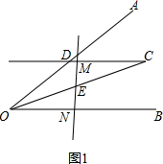，
∵OC是∠AOB的平分线，
∴∠DOC=∠COB，
又∵CD∥OB，
∴∠DCO=∠COB，
∴∠DOC=∠DCO，
∴OD=CD=DM+CM，
∵E是线段OC的中点，
∴CE=OE，
∵CD∥OB，
∴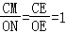，
∴CM=ON，
又∵OD=DM+CM，
∴OD=DM+ON．

（2）当点M在线段CD延长线上时，线段OD、ON、DM之间的数量关系是：OD=ON﹣DM．
证明：如图2，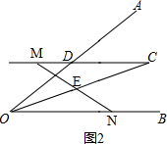，
由（1），可得
OD=DC=CM﹣DM，
又∵CM=ON，
∴OD=DC=CM﹣DM=ON﹣DM，
即OD=ON﹣DM．
【点评】（1）此题主要考查了平行线的性质和应用，要熟练掌握，解答此题的关键是要明确：①定理1：两条平行线被第三条直线所截，同位角相等．简单说成：两直线平行，同位角相等．②定理2：两条平行线被地三条直线所截，同旁内角互补．简单说成：两直线平行，同旁内角互补．③定理3：两条平行线被第三条直线所截，内错角相等．简单说成：两直线平行，内错角相等．
（2）此题还考查了等腰三角形的判定和性质的应用，要熟练掌握，解答此题的关键是要明确：①等腰三角形的两腰相等．②等腰三角形的两个底角相等．③等腰三角形的顶角平分线、底边上的中线、底边上的高相互重合．

12．（2017秋•江海区期末）已知：如图，M是AB的中点，∠1=∠2，MC=MD．
求证：∠A=∠B．
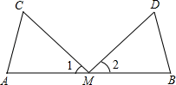
【分析】根据线段中点的定义得到AM=BM．证得△AMC≌△BMD（AAS），根据全等三角形的性质即可得到结论．
【解答】证明：∵M是AB的中点，
∴AM=BM．
在△AMC和BMD中，
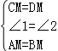，
∴△AMC≌△BMD（SAS）．
∴∠A=∠B．
【点评】本题考查了全等三角形的判定和性质，熟练掌握全等三角形的判定和性质是解题的关键．

13．（2017秋•泉州期末）如图，点B、C、E、F在一条直线上，AB=DC，AE=DF，BF=CE．
求证：∠A=∠D．
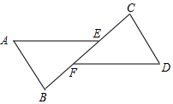
【分析】由BF=CE知BE=CF，根据“SSS”可证△ABE≌△DCF，据此可得．
【解答】证明：∵BF=CE，
∴BF+EF=CE+EF，即BE=CF，
在△ABE和△DCF中
∵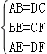，
∴△ABE≌△DCF．
∴∠A=∠D．
【点评】本题主要考查全等三角形的判定与性质，解题的关键是熟练掌握全等三角形的判定和性质及等式的基本性质．

14．（2017秋•龙湖区期末）如图，点B、E、C、F在同一直线上，∠A=∠D，∠B=∠DEF，AB=DE，求证：BE=CF．
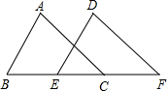
【分析】根据ASA推出△ABC≌△DEF，根据全等三角形的性质得出BC=EF，即可得出答案．
【解答】证明：在△ABC和△DEF中，
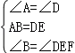，
∴△ABC≌△DEF（ASA）
∴BC=EF，
∵BE=BC﹣EC，CF=EF﹣EC，
∴BE=CF．
【点评】本题考查了全等三角形的性质和判定的应用，能根据全等三角形的判定推出△ABC≌△DEF是解此题的关键．

15．（2017秋•徐州期末）如图，在△ABC中，D，E是BC边上两点，AD=AE，∠BAD=∠CAE．求证：AB=AC．
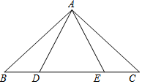
【分析】根据等腰三角形的性质得到∠ADE=∠AED，根据全等三角形的判定和性质即可得到结论．
【解答】证明：∵AD=AE，
∴∠ADE=∠AED，
∴180°﹣∠ADE=180°﹣∠AED．
即∠ADB=∠AEC，
在△ABD与△ACE中，
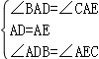，
∴△ABD≌△ACE（ASA），
∴AB=AC．
【点评】本题考查了全等三角形的判定和性质，等腰三角形的性质，熟练掌握全等三角形的判定和性质是解题的关键．

16．（2017秋•泰州期末）如图，A，B，C，D是同一条直线上的点，AC=BD，AE∥DF，∠1=∠2．求证：BE=CF．
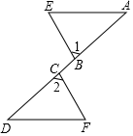
【分析】根据等式的性质得出AB=DC，再利用ASA证明△ABE≌△DCF．
【解答】证明：∵AC=AB+BC，BD=BC+CD，AC=BD，
∴AB=DC，
∵AE∥DF，
∴∠A=∠D，
在△ABE和△DCF中，
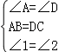，
∴△ABE≌△DCF，
∴BE=CF．
【点评】本题考查了全等三角形的判定与性质以及平行线的判定，利用全等三角形的判定定理ASA证出△ABE≌△DCF是解题的关键．

17．（2017秋•娄星区期末）已知：如图所示，△ABC中，∠ABC=45°，高AE与高BD交于点M，BE=4，EM=3．
（1）求证：BM=AC；
（2）求△ABC的面积．
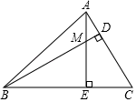
【分析】（1）易证AE=BE，由垂直的性质和已知条件证明△BEM≌△AEC，所以BM=AC；
（2）由（1）可知△BEM≌△AEC，所以BE=AE，EM=EC，根三角形的面积计算即可．
【解答】（1）证明：∵AE、BD为△ABC的高
∴∠BEM=∠AEC=∠BDC=90°
∴∠EBM+∠C=∠EBM+∠BME=90°
∴∠BME=∠C
又∠ABC=45°
∴∠ABC=∠BAE=45°
∴AE=BE
在△BEM和△AEC中
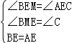
∴△BEM≌△AEC（AAS）
∴BM=AC．
（2）∵△BEM≌△AEC
∴BE=AE=4，EM=EC=3
∴BC=BE+EC=7
∴S_{△ABC}=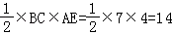．
【点评】本题考查三角形全等的判定和性质，判定两个三角形全等的一般方法有：SSS、SAS、ASA、HL．发现并利用AE=BE是正确解决本题的关键．

18．（2017秋•甘井子区期末）如图，∠B=∠BDC=∠CDE，∠A=∠E．
（1）求证：△ABC≌△EDC；
（2）若DE⊥AC于F，∠B=78°，则求∠DCF的度数．
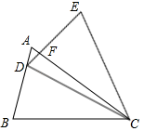
【分析】（1）根据AAS只要证明∠A=∠E，∠B=∠EDC，BC=DC即可．
（2）在Rt△DFC中，根据直角三角形两锐角互余即可解决问题．
【解答】（1）证明：∵∠B=∠BDC，
∴CB=CD，
在△ABC和△EDC中，
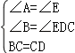，
∴△ABC≌△EDC．

（2）∵DE⊥AC，
∴∠DFC=90°，
∵∠B=∠CDB=∠FDC=78°，
∴∠DCF=90°﹣78°=12°．
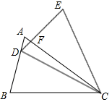
【点评】本题考查全等三角形的判定和性质、等腰三角形的判定等知识，解题的关键是正确寻找全等三角形全等的条件，属于中考常考题型．

19．（2017秋•颍上县期末）如图，△ABC中，AB=AC，AD⊥BC，CE⊥AB，AE=CE．
求证：（1）△AEF≌△CEB；
（2）AF=2CD．
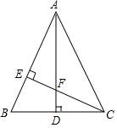
【分析】（1）由AD⊥BC，CE⊥AB，易得∠AFE=∠B，利用全等三角形的判定得△AEF≌△CEB；
（2）由全等三角形的性质得AF=BC，由等腰三角形的性质“三线合一”得BC=2CD，等量代换得出结论．
【解答】证明：（1）∵AD⊥BC，CE⊥AB，
∴∠AEF=∠CEB=90°．
即∠AFE+∠EAF=∠CFD+∠ECB=90°．
又∵∠AFE=∠CFD，
∴∠EAF=∠ECB．
在△AEF和△CEB中，
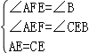
∴△AEF≌△CEB（AAS）；

（2）∵△AEF≌△CEB，
∴AF=BC，
∵AB=AC，AD⊥BC
∴CD=BD，BC=2CD．
∴AF=2CD．
【点评】本题主要考查了全等三角形性质与判定，等腰三角形的性质，运用等腰三角形的性质是解答此题的关键．

20．（2017秋•长清区期末）如图，在△ABC和△DFB中，点A、B、C、D在同一条直线上，AE=DF，AE∥DF，∠E=∠F，求证：EC=BF．
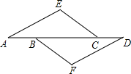
【分析】根据平行线的性质得到∠A=∠D，根据ASA定理证明△AEC≌△DFB，根据全等三角形的性质证明即可．
【解答】证明：∵AE∥DF，
∴∠A=∠D，
在△AEC和△DFB中，
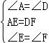，
∴△AEC≌△DFB（ASA），
∴EC=BF．
【点评】本题考查的是全等三角形的判定和性质，掌握全等三角形的判定定理和性质定理是解题的关键．

21．（2017秋•洪雅县期末）已知，如图所示，在△ABC中，∠ABC=45°，CD⊥AB于D，BE平分∠ABC，且BE⊥AC于点E，与CD相交于点F．H是BC边上的中点，连接DH与BE相交于点G．
（1）求证：BF=AC；
（2）求证：CE=BF；
（3）请你根据该题的条件并结合图形，自己提出一个问题，并解答或证明你提出的问题．
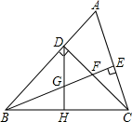
【分析】（1）根据等腰直角三角形的性质得到BD=CD，根据全等三角形的性质即可得到BF=AC；
（2）根据全等三角形的性质得到AE=CE=AC，等量代换得到BF=2CE；
（3）提出∠DEB=∠CDB=45°，进而证明即可．
【解答】证明：（1）∵∠ABC=45°，CD⊥AB于D，
∴△BCD是等腰直角三角形，H是BC边的中点，
∴BD=CD，
∵CD⊥AB于D，BE⊥AC于E，
∴∠DBF+∠A=90°，∠ACD+∠A=90°，
∴∠DBF=∠ACD，
在△BDF与△CDA中，
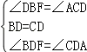，
∴△BDF≌△CDA（ASA），
∴BF=AC；
（2）∵BE平分∠ABC，且BE⊥AC于E，
∴∠ABE=∠CBE，∠AEB=∠CEB=90°，
∴在△ABE与△CBE中，
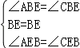，
∴△ABE≌△CBE（ASA），
∴AE=CE=AC，
∴BF=2CE，
即CE=BF；
（3）提出问题是连接DE，则∠DEB=45°，
证明如下：
∵∠CEB=∠CDB=90°，∴C，B，D，E四点共圆，
∴∠DEB=∠CDB=45°，
【点评】本题考查了全等三角形的判定和性质，直角三角形的性质，等腰三角形的判定和性质，正确的作出辅助线是解题的关键．

22．（2017秋•建昌县期末）已知：如图，点C、D在线段AB上，且AC=BD，AE=BF，ED⊥AB，FC⊥AB，求证：AE∥BF．
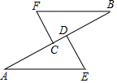
【分析】根据垂直的定义和全等三角形的判定和性质得出∠A=∠B，进而利用平行线的判定证明．
【解答】证明：∵ED⊥AB，FC⊥AB
∴∠DEA=∠FCB=90°，
又∵AC=BD，
∴AD=BC，
在Rt△AED和Rt△BFC中
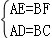
∴Rt△AED≌Rt△BFC（HL），
∴∠A=∠B，
∴AE∥BF．
【点评】本题考查了全等三角形的性质和判定，解此题的关键是推出Rt△AED≌Rt△BFC，注意：全等三角形的判定定理有SAS，ASA，AAS，SSS，HL，全等三角形的对应边相等．

23．（2017秋•江北区期末）如图，C是线段AB的中点，CD∥BE，且CD=BE，求证：AD=CE．
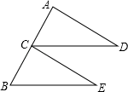
【分析】利用SAS定理证明△ACD≌△CBE，根据全等三角形的对应边相等证明即可．
【解答】证明：∵C是AB的中点，
∴AC=CB，
∵CD∥BE，
∴∠ACD=∠B，
在△ACD和△CBE中，
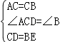，
∴△ACD≌△CBE（SAS），
∴AD=CE．
【点评】本题考查的是全等三角形的判定和性质，掌握全等三角形的判定定理和性质定理是解题的关键．

24．（2017秋•娄星区期末）已知：如图1所示，等腰直角三角形ABC中，∠BAC=90°，AB=AC，直线MN经过点A，BD⊥MN于点D，CE⊥MN于点E．
（1）试判断线段DE、BD、CE之间的数量关系，并说明理由；
（2）当直线MN运动到如图2所示位置时，其余条件不变，判断线段DE、BD、CE之间的数量关系．
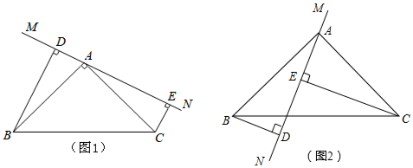
【分析】（1）由已知推出∠ADC=∠BEC=90°，因为∠ACD+∠BCE=90°，∠DAC+∠ACD=90°，推出∠DAC=∠BCE，根据AAS可证明△ADC≌△CEB（AAS），依据全等三角形的性质可得到AD=CE，CD=BE，然后由ED=DC+CE可得到问题的答案；
（2）与（1）证法类似可证出∠ACD=∠EBC，能推出△ADC≌△CEB，得到AD=CE，CD=BE，最后由CE=CD+DE可得到问题的答案．
【解答】解：（1）DE=BD+CE，理由如下：
∵BD⊥MN，CE⊥MN，
∴∠BDA=∠AEC=90°，
∴∠BAD+∠ABD=90°，
又∵∠BAC=90°，
∴∠BAD+∠CAE=90°，
∴∠ABD=∠CAE，
在△BAD和△ACE中
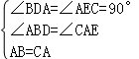
∴△BAD≌△ACE（AAS），
∴BD=AE，AD=CE，
又DE=AE+AD，
∴DE=BD+CE；
（2）DE=CE﹣BD，
同（1）可得△BAD≌△ACE，
故BD=AE，AD=CE，
又DE=AD﹣AE，
∴DE=CE﹣BD．
【点评】本题主要考查了全等三角形的判定和性质等知识点，能根据已知证出符合全等的条件是解此题的关键．

25．（2017秋•伊通县期末）如图所示，∠A=∠D=90°，AB=DC，求证：∠OCB=∠OBC．
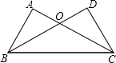
【分析】根据直角三角形的判定方法，直接运用HL就可以得出△ABC≌△DCB，就可以得出结论．
【解答】证明：∵∠A=∠D=90°，
∴△ABC和△DCB都是直角三角形．
在Rt△ABC和Rt△DCB中，
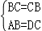，
∴Rt△ABC≌Rt△DCB（HL）．
∴∠OCB=∠OBC．
【点评】本题考查了运用HL判定两直角三角形全等及全等三角形的性质的运用，解答时证明△ABC≌△DCB是关键．

26．（2017秋•德州期末）如图，点A、D、E在直线l上，∠BAC=90°，AB=AC，BD⊥l于D，CE⊥l于E，求证：DE=BD+CE．
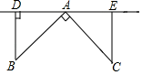
【分析】根据垂直得出∠BDA=∠CEA=90°，求出∠B=∠EAC，根据全等三角形的判定推出△BDA≌△AEC，根据全等得出BD=AE，AD=CE即可．
【解答】证明：∵BD⊥l于D，CE⊥l于E，
∴∠BDA=∠CEA=90°，
∵∠BAC=90°，
∴∠B=∠EAC=90°﹣∠DAB，
在△BDA和△AEC中
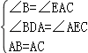
∴△BDA≌△AEC（AAS），
∴BD=AE，AD=CE，
∴DE=DA+AE=BD+CE．
【点评】本题考查了全等三角形的性质和判定，能根据全等三角形的判定定理求出△BDA≌△AEC是解此题的关键．

27．（2017秋•大兴区期末）已知：如图，在△ABC中，D是BA延长线上一点，AE是∠DAC的平分线，P是AE上的一点（点P不与点A重合），连接PB，PC．通过观察，测量，猜想PB+PC与AB+AC之间的大小关系，并加以证明．
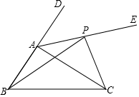
【分析】根据全等三角形的判定与性质，可得FP=CP，根据三角形的两边之和大于第三边，可得答案．
【解答】解：PB+PC＞AB+AC，理由如下：
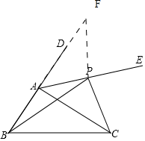
在BA的延长线上截取AF=AC，连接PF，
在△FAP和△CAP中，
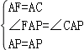，
∴△FAP≌△CAP（SAS），
∴FP=CP．
在△FPB中，FP+BP＞FA+AB，
即PB+PC＞AB+AC．
【点评】本题考查了全等三角形的判定与性质，利用了全等三角形的判定与性质，三角形外角的性质，三角形三边的性质．

28．（2017秋•怀柔区期末）如图，△ABC中，D为BC边上一点，BE⊥AD的延长线于E，CF⊥AD于F，BE=CF．求证：D为BC的中点．
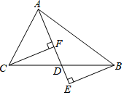
【分析】欲证明D为BC的中点，只要证明BD=CD，即证明△BED≌△CFD即可．
【解答】证明：∵BE⊥AD的延长线于E，CF⊥AD于F，
∴∠CFD=∠BED=90°，
在△BED和△CFD中，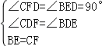
∴△CDF≌△BDE（AAS）
∴CD=BD．
∴D为BC的中点．
【点评】本题主要考查了全等三角形的判定和性质等知识点，能根据已知证出符合全等的条件是解此题的关键．

29．（2017秋•昌平区期末）已知：如图，点A，F，C，D在同一条直线上，点B和点E在直线AD的两侧，且AF=DC，BC∥FE，∠A=∠D．
求证：AB=DE．
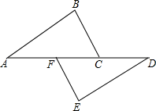
【分析】根据已知条件得出△ABC≌△DEF，即可得出AB=DE．
【解答】证明：∵BC∥FE，
∴∠BCA=∠DFE．
∵AF=DC，
∴AF+FC=DC+CF．
∴AC=DF．
在△ABC和△DEF中，
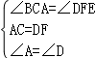，
∴△ABC≌△DEF（ASA）．
∴AB=DE．
【点评】本题考查了平行线的性质，全等三角形的性质和判定的应用，关键是根据平行线的性质和全等三角形的判定解答．

30．（2017秋•龙湖区期末）如图，在四边形ABCD中，AD∥BC，E为CD的中点，连接AE、BE，BE⊥AE，延长AE交BC的延长线于点F．已知AD=2cm，BC=5cm．
（1）求证：FC=AD；
（2）求AB的长．
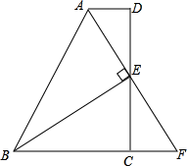
【分析】（1）根据AD∥BC可知∠ADC=∠ECF，再根据E是CD的中点可求出△ADE≌△FCE，根据全等三角形的性质即可解答．
（2）根据线段垂直平分线的性质判断出AB=BF=BC+CF=BC+AD，将已知代入即可．
【解答】（1）证明：∵AD∥BC（已知），
∴∠ADC=∠ECF（两直线平行，内错角相等）
∵E是CD的中点（已知），
∴DE=EC（中点的定义）．
∵在△ADE与△FCE中，
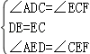，
∴△ADE≌△FCE（ASA），
∴FC=AD（全等三角形的性质）；

（2）解：∵△ADE≌△FCE，
∴AE=EF，AD=CF（全等三角形的对应边相等），
∴BE是线段AF的垂直平分线，
∴AB=BF=BC+CF，
∵AD=CF（已证），
∴AB=BC+AD（等量代换）
=5+2=7（cm）．
【点评】此题主要考查线段的垂直平分线的性质等几何知识．关键是掌握线段的垂直平分线上的点到线段的两个端点的距离相等．

31．（2017秋•甘井子区期末）如图，∠A=∠D=90°，AB=DC，AC、DB交于点E，求证：BE=CE．
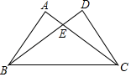
【分析】欲证明BE=EC，只要证明△ABC≌Rt△DCB．
【解答】证明：在Rt△ABC和Rt△DCB中，
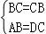，
∴△ABC≌Rt△DCB，
∴∠ACB=∠DBC，
∴EB=EC．
【点评】本题考查全等三角形的判定和性质、等腰三角形的判定等知识，解题的关键是灵活运用所学知识解决问题，属于中考常考题型．

32．（2017秋•江干区期末）如图，已知AB=CD，∠ABC=∠BCD，AC，BD交于点P，求证：BP=CP．
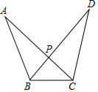
【分析】根据SAS证明△ABC与△DCB全等，进而证明即可．
【解答】证明：在△ABC与△DCB中
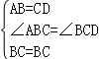，
∴△ABC≌△DCB（SAS），
∴∠DBC=∠ACB，
即△PBC为等腰三角形，
∴PB=PC．
【点评】此题考查全等三角形的判定和性质，关键是根据SAS证明△ABC与△DCB全等．

33．（2017秋•邵阳期末）如图①，在△ABC中，∠ACB=2∠B，AD为∠BAC的角平分线，求证：AB=AC+CD
小明同学经过思考，得到如下解题思路：
在AB上截取AE=AC，连接DE，得到△ADE≌△ADC，从而易证AB=AC+CD
（1）请你根据以上解思路写出证明过程；
（2）如图②，若AD为△ABC的外角∠CAE平分线，交BC的延长线于点D，∠D=25°，其他条件不变，求∠B的度数．
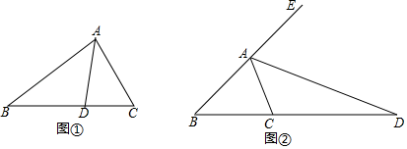
【分析】（1）首先得出△AED≌△ACD（SAS），即可得出∠B=∠BDE，求出BE=DE=CD，进而得出答案；
（2）首先得出△AED≌△ACD（SAS），即可得出∠B=∠EDC，求出BE=DE=CD，进而得出答案．
【解答】证明：（1）在AB上截取AE=AC，连接DE，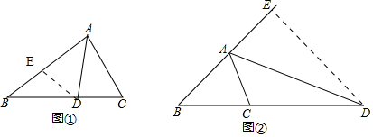
∵AD为∠ABC的角平分线，
∴∠EAD=∠CAD，
在△AED和△ACD中，
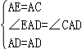，
∴△AED≌△ACD（SAS），
∴ED=CD，∠C=∠AED，
∵∠ACB=2∠B，
∴∠AED=2∠B，
∵∠B+∠BDE=∠AED，
∴∠B=∠BDE，
∴BE=ED=CD，
∴AB=AE+BE=AC+CD；
（2）在射线BA上截取AE=AC，连接DE，
∵AD为∠EAC的角平分线，
∴∠EAD=∠CAD，
在△AED和△ACD中，
，
∴△AED≌△ACD（SAS），
∴ED=CD，∠ACD=∠AED，
∵∠ACB=2∠B，
∴设∠B=x，则∠ACB=2x，
∴∠EAC=3x，
∴∠EAD=∠CAD=1.5x，
∵∠ADC+∠CAD=∠ACB=2x，
∴∠ADC=0.5x=25°，
解得：x=50°∴∠EDC=x，
∴∠B=∠EDC=50°，
∴BE=ED=CD，
∴AB+AE=BE=AC+AB=CD．
【点评】此题主要考查了全等三角形的判定与性质以及三角形外角的性质等知识，利用已知得出△AED≌△ACD是解题关键．

34．（2017秋•宜宾期末）已知：如图，AB=AE，AC=AD，∠BAE=∠CAD．求证：BC=ED．
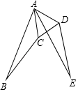
【分析】由SAS证明△BAC与△EAD全等，进而得出BC=ED．
【解答】证明：∵∠BAE=∠CAD，
∴∠BAC=∠EAD，
在△BAC与△EAD中
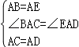，
∴△BAC≌△EAD（SAS）
∴BC=ED．
【点评】本题考查了全等三角形的性质和判定的应用，能求出△BAC与△EAD全等是解此题的关键，注意：全等三角形的对应边相等．

35．（2017秋•蒙阴县期末）如图，AB=AC，CD⊥AB于D，BE⊥AC于E，BE与CD相交于点O．
（1）求证：AD=AE．
（2）连接OA，BC，试判断直线OA，BC的关系，并说明理由．
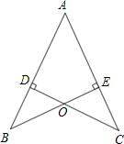
【分析】（1）根据全等三角形的判定方法，证明△ACD≌△ABE，即可得出AD=AE，
（2）根据已知条件得出△ADO≌△AEO，得出∠DAO=∠EAO，即可判断出OA是∠BAC的平分线，即OA⊥BC．
【解答】解：（1）证明：∵CD⊥AB于D，BE⊥AC于E，
∴∠ADC=∠AEB=90°，
在△ADC与△AEB中，
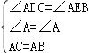，
∴△ACD≌△ABE，
∴AD=AE；
（2）直线OA垂直平分BC，理由如下：
如图，连接AO，BC，延长AO交BC于F，
在Rt△ADO与Rt△AEO中，
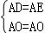，
∴Rt△ADO≌Rt△AEO，
∴OD=OE，
∵CD⊥AB于D，BE⊥AC于E，
∴AO平分∠BAC，
∵AB=AC，
∴AO⊥BC．
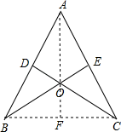
【点评】本题考查了全等三角形的判定与性质．应用全等三角形的判定时，要注意三角形间的公共边和公共角，必要时添加适当辅助线构造三角形．

36．（2017秋•徐州期末）如图，点C在线段AB上，AD∥EB，AC=BE，AD=BC．CF平分∠DCE．
求证：（1）△ACD≌△BEC；
（2）CF⊥DE．
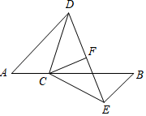
【分析】（1）根据平行线性质求出∠A=∠B，根据SAS推出即可．
（2）根据全等三角形性质推出CD=CE，根据等腰三角形性质求出即可．
【解答】证明：（1）∵AD∥BE，
∴∠A=∠B，
在△ACD和△BEC中
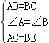，
∴△ACD≌△BEC（SAS）；

（2）∵△ACD≌△BEC，
∴CD=CE，
又∵CF平分∠DCE，
∴CF⊥DE．
【点评】本题考查了平行线性质，全等三角形的性质和判定，等腰三角形性质的应用，注意：全等三角形的判定定理有SAS，ASA，AAS，SSS，全等三角形的对应边相等，对应角相等．

37．（2017秋•临洮县期末）情景观察：如图1，△ABC中，AB=AC，∠BAC=45°，CD⊥AB，AE⊥BC，垂足分别为D、E，CD与AE交于点F．
①写出图1中所有的全等三角形 △ABE≌△ACE，△ADF≌△CDB ；
②线段AF与线段CE的数量关系是 AF=2CE ，并写出证明过程．
问题探究：
如图2，△ABC中，∠BAC=45°，AB=BC，AD平分∠BAC，AD⊥CD，垂足为D，AD与BC交于点E．
求证：AE=2CD．
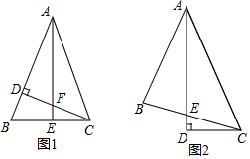
【分析】情境观察：①由全等三角形的判定方法容易得出结果；
②由全等三角形的性质即可得出结论；
问题探究：延长AB、CD交于点G，由ASA证明△ADC≌△ADG，得出对应边相等CD=GD，即CG=2CD，证出∠BAE=∠BCG，由ASA证明△ABE≌△CBG，得出AE=CG=2CD即可．
【解答】解：①图1中所有的全等三角形为△ABE≌△ACE，△ADF≌△CDB；
故答案为：△ABE≌△ACE，△ADF≌△CDB
②线段AF与线段CE的数量关系是：AF=2CE；
故答案为：AF=2CE．
证明：线段AF与线段CE的数量关系是AF=2CE，
∵△BCD≌△FAD，
∴AF=BC，
∵AB=AC，AE⊥BC，
∴BC=2CE，
∴AF=2CE；
问题探究：
证明：延长AB、CD交于点G，如图2所示：
∵AD平分∠BAC，
∴∠CAD=∠GAD，
∵AD⊥CD，
∴∠ADC=∠ADG=90°，
在△ADC和△ADG中，
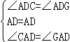，
∴△ADC≌△ADG（ASA），
∴CD=GD，即CG=2CD，
∵∠BAC=45°，AB=BC，
∴∠ABC=90°，
∴∠CBG=90°，
∴∠G+∠BCG=90°，
∵∠G+∠BAE=90°，
∴∠BAE=∠BCG，
在△ABE和△CBG中，
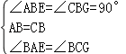，
∴△ABE≌△CBG中（ASA），
∴AE=CG=2CD．
故答案为：①△ABE≌△ACE，△ADF≌△CDB；②AF=2CE；
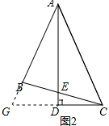
【点评】本题考查了全等三角形的判定与性质、等腰三角形的性质等知识；熟练掌握等腰三角形的性质，证明三角形全等是解决问题的关键．

38．（2017秋•凉州区期末）已知，如图，点B、F、C、E在同一直线上，AC、DF相交于点G，AB⊥BE，垂足为B，DE⊥BE，垂足为E，且AB=DE，BF=CE．
求证：AC=DF．
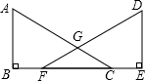
【分析】由条件先得出BC=EF和∠B=∠E，再根据边角边就可以判断△ABC≌△DEF，利用全等三角形的性质即可证明：AC=DF．
【解答】证明：∵BF=CE，
∴BF+CF=CE+CF，
即BC=EF．
∵AB⊥BE，DE⊥BE，
∴∠B=∠E=90°．
在△ABC和△DEF中，
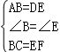，
∴△ABC≌△DEF（SAS），
∴AC=DF，
【点评】本题考查了全等三角形的判定及性质的运用，垂直的定义，掌握三角形全等的判定方法是解决问题的关键．

39．（2017秋•汶上县期末）在△ABC中，AB=AC，点D是BC的中点，点E在AD上．
（1）求证：BE=CE．
（2）如图，若BE的延长线交AC于点F，且BF⊥AC，垂足为F，∠BAC=45°，原题设其它条件不变，求证：△AEF≌△BCF．
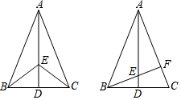
【分析】（1）由等腰三角形的性质知∠BAE=∠CAE，由AB=AC、AE=AE利用“SAS”证△ABE≌△ACE即可得证．
（2）根据垂直定义求出∠AFB=∠BFC=∠ADB=90°，求出∠CBF=∠EAF，根据等腰三角形的判定推出AF=BF，根据ASA推出两三角形全等即可．
【解答】证明：（1）∵AB=AC，D是BC的中点，
∴∠BAE=∠CAE，
在△ABE和△ACE中，
∵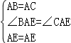
∴△ABE≌△ACE（SAS），
∴BE=CE；

（2）∵AB=AC，点D是BC的中点，
∴AD⊥BC，即∠ADC=90°，
∴∠CAD+∠C=90°，
∵BF⊥AC，∠BAC=45°，
∴∠CBF+∠C=90°，∠BFC=∠AFE=90°，BF=AF，
∴∠CAD=∠CBF；
在△AEF和△BCF中，
∵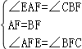，
∴△AEF≌△BCF（ASA）．
【点评】本题考查了全等三角形的判定与性质、等腰三角形的性质．解答此题也可以利用等腰三角形“三线合一”的性质来证明相关三角形的全等．

40．（2017秋•越秀区期末）如图，△ABC和△CDE都是等边三角形，且B，C，D三点共线，连接AD，BE相交于点P，求证：BE=AD．
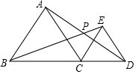
【分析】根据等边三角形的性质得CA=CB，CD=CE，∠ACB=60°，∠DCE=60°，则∠ACE=60°，利用“SAS”可判断△ACD≌△BCE，则AD=BE．
【解答】证明：∵△ABC和△CDE都是等边三角形，
∴CA=CB，CD=CE，∠ACB=60°，∠DCE=60°，
∴∠ACE=60°，
∴∠ACD=∠BCE=120°，
在△ACD和△BCE中，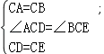，
∴△ACD≌△BCE（SAS），
∴AD=BE．
【点评】本题考查了全等三角形的判定与性质、等边三角形的判定与性质；熟练掌握等边三角形的判定与性质，证明三角形全等是解决问题的关键．

41．（2017秋•香洲区期末）如图，在△ABC中，∠ACB=90°，AC=BC，E为AC边的中点，AD⊥AB交BE延长线于点D，CF平分∠ACB交BD于点F，连接CD．
求证：（1）AD=CF；
（2）点F为BD的中点．
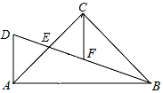
【分析】（1）根据等腰直角三角形的性质，判定△ADE≌△CFE，即可得出AD=CF；
（2）先判定△ACD≌△CBF，得到CD=BF，∠ACD=∠CBF，再依据∠DCF=∠DFC，可得DC=DF，即可得到点F为BD的中点．
【解答】解：（1）∵E为AC边的中点，
∴AE=CE，
∵△ABC中，∠ACB=90°，AC=BC，CF平分∠ACB，
∴∠BAC=45°=∠ECF，
∵AD⊥AB，
∴∠DAC=45°=∠FCE，
又∵∠AED=∠CEF，
∴△ADE≌△CFE，
∴AD=CF；

（2）∵AC=CB，∠DAC=∠FCB，AD=CF，
∴△ACD≌△CBF，
∴CD=BF，∠ACD=∠CBF，
∵∠DCF=∠ACD+∠ECF=∠ACD+45°，∠DFC=∠CBF+∠BCF=∠CBF+45°，
∴∠DCF=∠DFC，
∴DC=DF，
∴BF=DF，即点F为BD的中点．
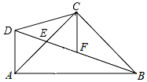
【点评】本题主要考查了三角形全等的判定和性质、等腰三角形的性质等知识；熟练掌握等腰直角三角形的性质，证明三角形全等是解本题的关键．

42．（2017秋•越城区期末）如图，∠A=∠B，AE=BE，点D在AC边上，∠1=∠2，AE和BD相交于点O
（1）求证：△AEC≌△BED；
（2）若∠1=38°，求∠BDE的度数．
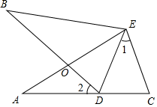
【分析】（1）根据全等三角形的判定即可判断△AEC≌△BED；
（2）由（1）可知：EC=ED，∠C=∠BDE，根据等腰三角形的性质即可知∠C的度数，从而可求出∠BDE的度数；
【解答】（1）证明：∵AE和BD相交于点O，
∴∠AOD=∠BOE．
在△AOD和△BOE中，
∠A=∠B，∴∠BEO=∠2．
又∵∠1=∠2，
∴∠1=∠BEO，
∴∠AEC=∠BED．
在△AEC和△BED中，
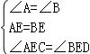，
∴△AEC≌△BED（ASA）．
（2）∵△AEC≌△BED，
∴EC=ED，∠C=∠BDE．
在△EDC中，
∵EC=ED，∠1=38°，
∴∠C=∠EDC=71°，
∴∠BDE=∠C=71°．
【点评】本题考查全等三角形，解题的关键是熟练运用全等三角形的性质与判定，本题属于中等题型．

43．（2017秋•东城区期末）如图，点E，F在线段AB上，且AD=BC，∠A=∠B，AE=BF．求证：DF=CE．
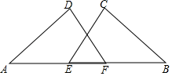
【分析】利用AE=BF，得到AF=BE，证明△ADF≌△BCE（SAS），即可得到DF=CE（全等三角形的对应边相等）．
【解答】证明：∵点E，F在线段AB上，AE=BF，
∴AE+EF=BF+EF，
即：AF=BE，
在△ADF与△BCE中，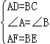，
∴△ADF≌△BCE（SAS）
∴DF=CE（全等三角形对应边相等）
【点评】本题考查了全等三角形的性质定理与判定定理，解决本题的关键是证明△ADF≌△BCE．

44．（2017秋•延庆县期末）如图1，△ABC中，AD是∠BAC的平分线，若AB=AC+CD，那么∠ACB与∠ABC有怎样的数量关系呢？
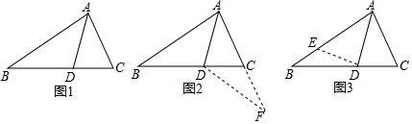
（1）通过观察、实验提出猜想：∠ACB与∠ABC的数量关系，用等式表示为： ∠ACB=2∠ABC ．
（2）小明把这个猜想与同学们进行交流，通过讨论，形成了证明该猜想的几种想法：
想法1：如图2，延长AC到F，使CF=CD，连接DF．通过三角形全等、三角形的性质等知识进行推理，就可以得到∠ACB与∠ABC的数量关系．
想法2：在AB上取一点E，使AE=AC，连接ED，通过三角形全等、三角形的性质等知识进行推理，就可以得到∠ACB与∠ABC的数量关系．
请你参考上面的想法，帮助小明证明猜想中∠ACB与∠ABC的数量关系（一种方法即可）．
【分析】（1）根据已知条件即可得到结论；
（2）根据全等三角形的性质和等腰三角形的性质即可得到结论．
【解答】解：（1）∠ACB=2∠ABC，
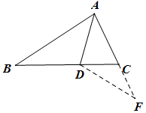
故答案为：∠ACB=2∠ABC，
（2）想法1
∵AD是∠BAC的平分线，
∴∠BAC=∠CAB，
∵AF=AC+CF，且CD=CF，
∴AF=AC+CD，
又∵AB=AC+CD，
∴AB=AF，
又∵AD=AD，
∴△ABD≌△AFD，
∴∠B=∠F，
∵CD=CF，
∴∠F=∠CDF，
又∵∠ACB=∠F+∠CDF，
∴∠ACB=2∠F，
∴∠ACB=2∠B，
想法2
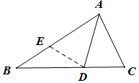
∵AD是∠BAC的平分线，
∴∠BAC=∠CAB，
又∵AC=AE，AD=AD，
∴△AED≌△ACD，
∴ED=CD，∠C=∠AED，
又∵AB=AC+CD，AB=AE+BE，AE=AC，
∴CD=BE，
∴DE=BE，
∴∠B=∠EDB，
又∵∠AED=∠B+∠EDB，
∴∠AED=2∠B，
又∵∠C=∠AED，
∴∠C=2∠B．
【点评】本题考查了等腰三角形的性质，全等三角形的判定和性质，熟练掌握等腰三角形的性质是解题的关键．

45．（2017秋•嘉祥县期末）如图，点E、A、C在同一直线上，AB∥CD，∠B=∠E，AC=CD．求证：BC=ED．
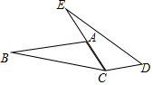
【分析】利用AAS定理证明△ACB≌△CED，根据全等三角形的对应边相等证明即可．
【解答】证明：∵AB∥CD，
∴∠BAC=∠ECD，
在△ABC和△CED中，
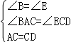，
∴△ACB≌△CED（AAS），
∴BC=ED．
【点评】本题考查的是全等三角形的判定和性质，掌握全等三角形的判定定理和性质定理是解题的关键．

46．（2017秋•山亭区期末）如图，过∠AOB平分线上一点C作CD∥OB交OA于点D，E是线段OC的中点，请过点E画直线分别交射线CD、OB于点M、N，求证：OD=ON+DM．
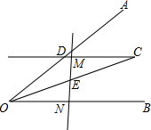
【分析】首先根据OC是∠AOB的平分线，CD∥OB，判断出∠DOC=∠DC0，所以OD=CD=DM+CM；然后根据E是线段OC的中点，CD∥OB，推得CM=ON，即可判断出OD=DM+ON，据此解答即可．
【解答】证明：∵OC是∠AOB的平分线，
∴∠DOC=∠COB，
又∵CD∥OB，
∴∠DOC=∠DCO，
∴OD=CD=DM+CM，
∵E是线段OC的中点，
∴CE=OE，
在△MEC与△NEO中
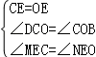，
∴△MEC≌△NEO
∴CM=ON，
∴OD=ON+DM．
【点评】此题主要考查了平行线的性质和应用，要熟练掌握，解答此题的关键是要明确：①定理1：两条平行线被第三条直线所截，同位角相等．简单说成：两直线平行，同位角相等．②定理2：两条平行线被地三条直线所截，同旁内角互补．简单说成：两直线平行，同旁内角互补．③定理3：两条平行线被第三条直线所截，内错角相等．简单说成：两直线平行，内错角相等．

47．（2017秋•长垣县期末）如图，AD是∠BAC的平分线，点E在AB上，且AE=AC，EF∥BC交AC于点F，试说明：EC平分∠DEF．
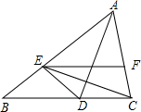
【分析】证明△ACD≌△AED，根据全等三角形的性质得到CD=ED，根据等边对等角得到∠DEC=∠DCE，根据平行线的性质证明即可．
【解答】证明：∵AD平分∠BAC，
∴∠BAD=∠CAD，
在△ACD和△AED中，
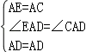，
∴△ACD≌△AED，
∴CD=ED，
∴∠DEC=∠DCE，
∵EF∥BC，
∴∠FEC=∠DCE，
∴∠DEC=∠FEC
∴EC平分∠DEF．
【点评】本题考查的是全等三角形的判定和性质，掌握全等三角形的判定定理和性质定理是解题的关键．

48．（2017秋•中山市期末）如图，点A、D、C、E在同一条直线上，AB∥EF，AB=EF，∠B=∠F，AE=10，AC=6，求CD的长．
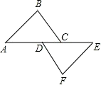
【分析】先证明△ABC≌△EFD，得出AC=ED=6，再求出AD=AE﹣ED=4，即可得出CD=AC﹣AD=2．
【解答】解：∵AB∥EF，
∴∠A=∠E，
在△ABC和△EFD中，
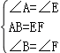，
∴△ABC≌△EFD（ASA），
∴AC=ED=6，
∴AD=AE﹣ED=10﹣6=4，
∴CD=AC﹣AD=6﹣4=2．
【点评】本题考查了全等三角形的判定与性质；证明三角形全等是解决问题的关键．

49．（2017秋•宁阳县期末）如图，已知∠ACB=∠DCE=90°，AC=BC，AB=，CE=CD，AE=2，∠CAE=45°，求AD的长．
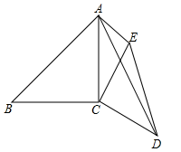
【分析】连接BE，根据已知条件先证出∠BCE=∠ACD，根据SAS证出△ACD≌△BCE，得出AD=BE，再根据勾股定理求出AB，然后根据∠BAC=∠CAE=45°，求出∠BAE=90°，在Rt△BAE中，根据AB、AE的值，求出BE，从而得出AD．
【解答】解：（1）如图，连接BE，
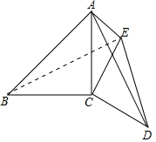
∵∠ACB=∠DCE=90°，
∴∠ACB+∠ACE=∠DCE+∠ACE，即∠BCE=∠ACD，
又∵AC=BC，DC=EC，
在△ACD和△BCE中，
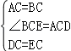，
∴△ACD≌△BCE，
∴AD=BE，
∵∠BAC=∠CAE=45°，
∴∠BAE=90°，
在Rt△BAE中，AB=，AE=2，
∴BE=6，
∴AD=6．
【点评】此题考查了全等三角形的判定与性质，用到的知识点是全等三角形的判定与性质、勾股定理，关键是根据题意作出辅助线，证出△ACD≌△BCE．

50．（2017秋•延庆县期末）如图，点A、F、C、D在同一条直线上，AB∥DE，∠B=∠E，AF=DC，求证：BC=EF．
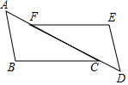
【分析】欲证明BC=EF，只要证明△ABC≌△DEF即可；
【解答】证明：∵AB∥DE，
∴∠A=∠D，
∵AF=CD，
∴AC=DF，
在△ABC和△DEF中，
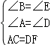
∴△ABC≌△DEF，
∴BC=EF．
【点评】本题考查全等三角形的判定和性质、平行线的性质等知识，解题的关键是正确寻找全等三角形全等的条件，属于中考常考题型．

一．解答题（共50小题）
1．（2017秋•金平区期末）如图，∠BAD=∠CAE=90°，AB=AD，AE=AC，AF⊥CB，垂足为F．
（1）求证：△ABC≌△ADE；
（2）求∠FAE的度数；
（3）求证：CD=2BF+DE．
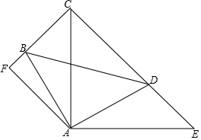
【分析】（1）根据题意和题目中的条件可以找出△ABC≌△ADE的条件；
（2）根据（1）中的结论和等腰直角三角形的定义可以得到∠FAE的度数；
（3）根据题意和三角形全等的知识，作出合适的辅助线即可证明结论成立．
【解答】证明：（1）∵∠BAD=∠CAE=90°，
∴∠BAC+∠CAD=90°，∠CAD+∠DAE=90°，
∴∠BAC=∠DAE，
在△BAC和△DAE中，
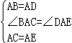，
∴△BAC≌△DAE（SAS）；
（2）∵∠CAE=90°，AC=AE，
∴∠E=45°，
由（1）知△BAC≌△DAE，
∴∠BCA=∠E=45°，
∵AF⊥BC，
∴∠CFA=90°，
∴∠CAF=45°，
∴∠FAE=∠FAC+∠CAE=45°+90°=135°；
（3）延长BF到G，使得FG=FB，
∵AF⊥BG，
∴∠AFG=∠AFB=90°，
在△AFB和△AFG中，
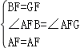，
∴△AFB≌△AFG（SAS），
∴AB=AG，∠ABF=∠G，
∵△BAC≌△DAE，
∴AB=AD，∠CBA=∠EDA，CB=ED，
∴AG=AD，∠ABF=∠CDA，
∴∠G=∠CDA，
∵∠GCA=∠DCA=45°，
在△CGA和△CDA中，
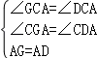，
∴CG=CD，
∵CG=CB+BF+FG=CB+2BF=DE+2BF，
∴CD=2BF+DE．
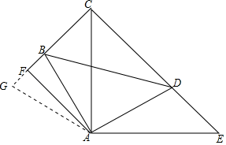
【点评】本题考查全等三角形的判定与性质，解答本题的关键是明确题意，找出所求问题需要的条件，利用数形结合的思想解答．

2．（2017秋•利川市期末）如图，AB∥CD，E是BC的中点，DE平分∠ADC，DE的延长线交AB于点F，求证：AE平分∠DAF
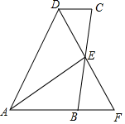
【分析】想办法证明AD=AF，DE=EF即可解决问题；
【解答】证明：∵CD∥AB，
∴∠C=∠EBF，
∵E是BC中点，
∴CE=EB，
在△DCE和△FBE中，
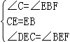，
∴△DEC≌△FEB，
∴DE=EF，
∵DE平分∠ADC，
∴∠ADE=∠CDE=∠F，
∴AD=AF，
∴AE平分∠DAF．
【点评】本题考查全等三角形的判定和性质、平行线的性质、等腰三角形的判定和性质等知识，解题的关键是正确寻找全等三角形解决问题，熟练掌握等腰三角形三线合一的性质．

3．（2017秋•东台市月考）【问题探究】
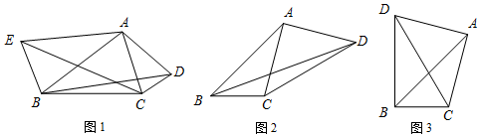
（1）如图1，锐角△ABC中，分别以AB、AC为边向外作等腰△ABE和等腰△ACD，使AE=AB，AD=AC，∠BAE=∠CAD，连接BD，CE，试猜想BD与CE的大小关系，并说明理由．
【深入探究】
（2）如图2，四边形ABCD中，AB=5cm，BC=3cm，∠ABC=∠ACD=∠ADC=45°，求BD的长．
（3）如图3，在（2）的条件下，当△ACD在线段AC的左侧时，求BD的长．
【分析】（1）首先根据等式的性质证明∠EAC=∠BAD，则根据SAS即可证明△EAC≌△BAD，根据全等三角形的性质即可证明；
（2）在△ABC的外部，以A为直角顶点作等腰直角△BAE，使∠BAE=90°，AE=AB，连接EA、EB、EC，证明△EAC≌△BAD，证明BD=CE，然后在直角三角形BCE中利用勾股定理即可求解；
（3）在线段AC的右侧过点A作AE⊥AB于点A，交BC的延长线于点E，证明△EAC≌△BAD，证明BD=CE，即可求解．
【解答】解：（1）BD=CE．
理由是：∵∠BAE=∠CAD，
∴∠BAE+∠BAC=∠CAD+∠BAC，即∠EAC=∠BAD，
在△EAC和△BAD中，
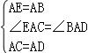，
∴△EAC≌△BAD，
∴BD=CE；
（2）如图2，在△ABC的外部，以A为直角顶点作等腰直角△BAE，使∠BAE=90°，AE=AB，连接EA、EB、EC．
∵∠ACD=∠ADC=45°，
∴AC=AD，∠CAD=90°，
∴∠BAE+∠BAC=∠CAD+∠BAC，即∠EAC=∠BAD，
在△EAC和△BAD中，
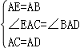，
∴△EAC≌△BAD，
∴BD=CE．
∵AE=AB=5，
∴BE=，∠ABE=∠AEB=45°，
又∵∠ABC=45°，
∴∠ABC+∠ABE=45°+45°=90°，
∴EC=，
∴BD=CE=．
（3）如图3，在线段AC的右侧过点A作AE⊥AB于点A，交BC的延长线于点E，连接BE．
∵AE⊥AB，
∴∠BAE=90°，
又∵∠ABC=45°，
∴∠E=∠ABC=45°，
∴AE=AB=5，BE=，
又∵∠ACD=∠ADC=45°，
∴∠BAE=∠DAC=90°，
∴∠BAE﹣∠BAC=∠DAC﹣∠BAC，即∠EAC=∠BAD，
在△EAC和△BAD中，
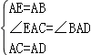，
∴△EAC≌△BAD，
∴BD=CE，
∵BC=3，
∴BD=CE=（5﹣3）cm．
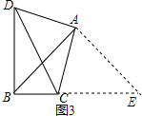
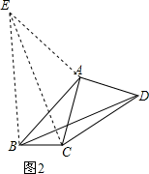
【点评】本题考查了全等三角形的判定与性质，正确理解三个题目之间的联系，构造（1）中的全等三角形是解决本题的关键．

4．（2017秋•海珠区校级月考）如图，在△ABC中，∠ABC=90°，AB=CB，点E在边BC上，点F在边AB的延长线上，BE=BF
（1）求证：△ABE≌△CBF；
（2）若∠CAE=30°，求∠ACF的度数．
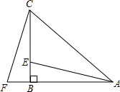
【分析】（1）根据两边夹角对应相等的两个三角形全等即可证明；
（2）只要证明∠FCB=∠EAB=15°，即可解决问题；
【解答】（1）证明：在△ABE和△CBF中，
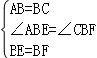，
∴△ABE≌△CBF．

（2）解：∵BA=BC，∠ABC=90°，
∴∠CAB=∠ACB=45°，∵∠CAE=30°，
∴∠EAB=15°，
∵△ABE≌△CBF，
∴∠FCB=∠EAB=15°，
∴∠ACF=15°+45°=60°．
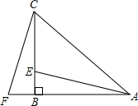
【点评】本题考查全等三角形的判定和性质、等腰直角三角形的性质等知识，解题的关键是熟练掌握全等三角形的判定和性质，属于中考常考题型．

5．（2017秋•莒县月考）如图，在△ABC和△ADE中，AB=AC，AD=AE，∠BAC=∠DAE=90°．
（1）当点D在AC上时，如图①，线段BD，CE有怎样的数量关系和位置关系？请证明你的猜想；
（2）将图①中的△ADE绕点A顺时针旋转α（0°＜α＜90°），如图②，线段BD，CE有怎样的数量关系和位置关系？请说明理由．
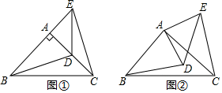
【分析】（1）延长BD交CE于F，易证△EAC≌△DAB，可得BD=CE，∠ABD=∠ACE，根据∠AEC+∠ACE=90°，可得∠ABD+∠AEC=90°，即可解题；
（2）延长BD交CE于F，易证∠BAD=∠EAC，即可证明△EAC≌△DAB，可得BD=CE，∠ABD=∠ACE，根据∠ABC+∠ACB=90°，可以求得∠CBF+∠BCF=90°，即可解题．
【解答】证明：（1）延长BD交CE于F，
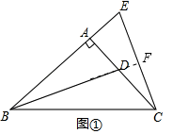
在△EAC和△DAB中，
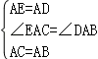，
∴△EAC≌△DAB（SAS），
∴BD=CE，∠ABD=∠ACE，
∵∠AEC+∠ACE=90°，
∴∠ABD+∠AEC=90°，
∴∠BFE=90°，即EC⊥BD；

（2）延长BD交CE于F，
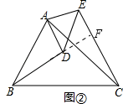
∵∠BAD+∠CAD=90°，∠CAD+∠EAC=90°，
∴∠BAD=∠EAC，
∵在△EAC和△DAB中，
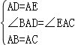，
∴△EAC≌△DAB（SAS），
∴BD=CE，∠ABD=∠ACE，
∵∠ABC+∠ACB=90°，
∴∠CBF+∠BCF=∠ABC﹣∠ABD+∠ACB+∠ACE=90°，
∴∠BFC=90°，即EC⊥BD．
【点评】本题考查了全等三角形的判定，考查了全等三角形对应边、对应角相等的性质，本题中求证△EAC≌△DAB是解题的关键．

6．（2017春•崇仁县校级月考）如图，C为线段AB上的任意一点（不与点A，B重合），分别以AC，BC为一腰在AB的同侧作等腰三角形ACD和等腰三角形BCE，CA=CD，CB=CE，∠ACD与∠BCE都是锐角且∠ACD=∠BCE，连接AE交CD于点M，连接BD交CE于点N，AE与BD相交于点P，连接PC．求证：△ACE≌△DCB．
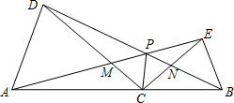
【分析】由已知可得∠ACE=∠DCB，然后根据SAS即可证明△ACE≌△DCB
【解答】证明：∵∠ACD=∠BCE，
∴∠ACD+∠DCE=∠BCE+∠DCE，
∴∠ACE=∠DCB，
又∵CA=CD，CE=CB，
在△ACE和△DCB中，
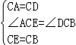，
∴△ACE≌△DCB（SAS）．
【点评】本题考查了相似三角形的判定以及性质，解题的关键是熟记各种全等三角形的判定方法．

7．（2017秋•丰县校级月考）如图，四边形ABCD中，CD∥AB，E是AD中点，CE交BA延长线于点F．
（1）试说明：CD=AF；
（2）若BC=BF，试说明：BE⊥CF．
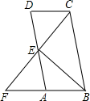
【分析】（1）由CD∥AB，可得∠CDE=∠FAE，而E是AD中点，因此有DE=AE，再有∠AEF=∠DEC，所以利用ASA可证△CDE≌△FAE，再利用全等三角形的性质，可得CD=AF；
（2）先利用（1）中的三角形的全等，可得CE=FE，再根据BC=BF，利用等腰三角形三线合一的性质，可证BE⊥CF．
【解答】证明：（1）∵CD∥AB，
∴∠CDE=∠FAE，
又∵E是AD中点，
∴DE=AE，
又∵∠AEF=∠DEC，
∴△CDE≌△FAE，
∴CD=AF；

（2）∵BC=BF，
∴△BCF是等腰三角形，
又∵△CDE≌△FAE，
∴CE=FE，
∴BE⊥CF（等腰三角形底边上的中线与底边上的高相互重合）．
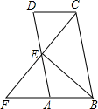
【点评】本题考查了全等三角形的判定与性质及等腰三角形的性质；证明△CDE≌△FAE是正确解答本题的关键．

8．（2017秋•辽阳县校级月考）如图，在△ABC中，CA=CB，∠ACB=90°，D为AB边上的中点，M，N分别为AC，BC上的点，且DM⊥DN，试说明AB²=2（CM+CN）²．
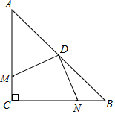
【分析】根据等腰直角三角形的性质和等腰直角三角形斜边上的中线性质得到∠A=∠B=∠ACD=∠DCB=45°，AC=BC，CD⊥AB，CD=BD=AD，再利用等角的余角相等得到∠CDM=∠BDN，然后根据“ASA”可判断△CMD≌△BDN，则CM=BN；
【解答】证明：如图，连接CD，
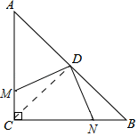
∵△ACB是等腰直角三角形，D为斜边AB的中点，
∴∠A=∠B=∠ACD=∠DCB=45°，AC=BC，CD⊥AB，CD=BD=AD，
∴∠CDB=90°，
∵DM⊥DN，
∴∠MDN=90°，
∴∠MDC=∠BDN=90°﹣∠CDN，
在△CMD和△BND中，
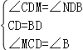，
∴△CMD≌△BND（ASA），
∴CM=BN，
即CM+CN=BN+CN=BC，
在Rt△ABC中，∠ACB=90°，AC=CB，由勾股定理得：AB²=2BC²，
即AB²=2（CM+CN）²；
【点评】本题考查了全等三角形的性质和判定，等腰直角三角形的性质，勾股定理的应用，能推出△CMD≌△BND是解此题的关键，注意：全等三角形的判定定理有SAS，ASA，AAS，SSS，全等三角形的对应边相等，对应角相等．

9．（2017秋•丰镇市校级月考）如图，已知∠1=∠2，∠3=∠4，EC=AD，求证：AB=BE．
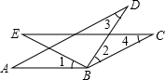
【分析】欲证明AB=BE，只要证明△ABD≌△EBC即可．
【解答】证明：∵∠1=∠2，
∴∠ABD=∠EBC，
在△ABD和△EBC中，
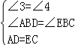，
∴△ABD≌△EBC，
∴AB=BE．
【点评】本题考查全等三角形的判定和性质，解题的关键是正确寻找全等三角形全等的条件，属于中考常考题型．

10．（2017秋•孝感月考）如图，△ABC中，∠BAC=∠ADB，BE平分∠ABC交AD于点E，H为BC上一点，且BH=BA交AC于点F，连接FH．
（1）求证：AE=FH；
（2）作EG∥BC交AC于点G，若AG=5，AC=8，求FG的长．
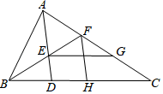
【分析】（1）由角平分线的定义和已知条件证出∠AFB=∠AEF，即可得出结论；
（2）由SAS证明：△ABF≌△HBF，得出AF=FH，∠AFB=∠HFB，再证明△AEG≌△FHC，得出AG=FC=5，即可得出结果．
【解答】（1）证明：∵BF平分∠ABC，
∴∠ABF=∠CBF，
∵∠AFB=180°﹣∠ABF﹣∠BAF，
∠BED=180°﹣∠CBF﹣∠ADB，
又∵∠BAC=∠ADB，
∴∠AFB=∠BED，
∵∠AEF=∠BED，
∴∠AFB=∠AEF，
∴AE=AF；
（2）解：如图，在BC上截取BH=AB，连接FH，
在△ABF和△HBF中，
∵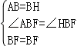，
∴△ABF≌△HBF（SAS），
∴AF=FH，∠AFB=∠HFB，
∵∠AFB=∠AEF，
∴∠HFB=∠AEF，
∴AE∥FH，
∴∠GAE=∠CFH，
∵EG∥BC，
∴∠AGE=∠C，
∵AE=AF，
∴AE=FH，
在△AEG和△FHC中，
∵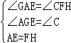，
∴△AEG≌△FHC（AAS），
∴AG=FC=5，
∴FG=AG+FC﹣AC=2．
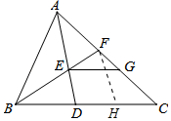
【点评】本题考查了全等三角形的判定与性质、等腰三角形的判定与性质、平行线的性质等知识；证明三角形全等是解决问题的关键．

11．（2017秋•海拉尔区校级月考）如图，∠ACB=90°，AC=BC，BE⊥CE，AD⊥CE于D，AD=2.5cm，DE=1.7cm，求BE的长．
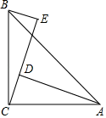
【分析】根据∠ACB=90°，AC=BC，BE⊥CE，AD⊥CE于D，求得∠BCE=∠DAC，利用角边角定理可证得△ACD≌△CBE，得出CE=AD，BE=CD=CE﹣DE，将已知数值代入即可求得答案．
【解答】解：∵BE⊥CE于E，AD⊥CE于D
∴∠E=∠ADC=90°
∵∠BCE+∠ACE=∠DAC+∠ACE=90°
∴∠BCE=∠DAC，
在△ACD与△CBE中，
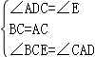，
∴△ACD≌△CBE（ASA）．
∴CE=AD=2.5cm，BE=DC，
∴DC=CE﹣DE=2.5﹣1.7=0.8cm
∴BE=0.8cm．
【点评】三角形全等的判定是中考的热点，一般以考查三角形全等的方法为主，判定两个三角形全等，先根据已知条件或求证的结论确定三角形，然后再根据三角形全等的判定方法，看缺什么条件，再去证什么条件．再根据全等三角形的性质解决问题．

12．（2017秋•天宁区校级月考）如图，△ABC的高AD、BF相交于点E，AD=BD，BC=6cm，DC=2cm，
（1）求证：△BDE≌△ADC；（2）求AE的长．
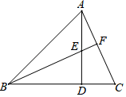
【分析】（1）要证明△BDE≌△ADC，根据题目中的条件可以得到∠EDB=∠CDA=90°，∠AFE=90°，然后根据ASA即可判断结论成立；
（2）根据（1）中的结论和全等三角形的性质，可以求得AE的长．
【解答】证明：（1），△ABC的高AD、BF相交于点E，
∴∠EDB=∠CDA=90°，∠AFE=90°，
∴∠DBE+∠DEB=90°，∠AEF+∠EAF=90°，
∵∠DEB=∠AEF，
∴∠DBE=∠EAF，
即∠DBA=∠DAC，
在△BDE和△ADC中，
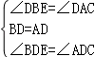，
∴△BDE≌△ADC（ASA）；
（2）由（1）知，△BDE≌△ADC，
∴DC=DE，BD=AD，
∵BC=6cm，DC=2cm，
∴DE=2cm，
∴BC=BD+DC=DE+AE+DC=2+AE+2=6cm，
解得，AE=2cm．
【点评】本题考查全等三角形的性质和判定，解答本题的关键是明确题意，找出所求问题需要的条件，利用全等三角形的性质进行解答．

13．（2017秋•津南区月考）如图，已知△ABC和△ADE满足∠BAC=∠DAE=90°，AB=AC，AD=AE，连接BD交AE于M，连接CE交AB于N，BD与CE交点为F，连接AF．
（1）求证：BD⊥CE．
（2）求证：FA是∠CFD的平分线．
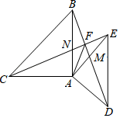
【分析】（1）根据SAS即可求得△CAE≌△BAD，求得∠ACF=∠ABD．因为∠ANC=∠BNF，根据三角形的内角和定理就可求得∠BFN=∠NAC=90°，从而证得BD⊥CE；
（2）作AG⊥CE于G，AK⊥BD于K．根据三角形面积公式即可求得AG=AK．根据角的平分线的性质定理的逆定理即可证得FA是∠CFD的平分线；
【解答】（1）证明：如图1．
∵∠BAC=∠DAE=90°，∠BAE=∠BAE，
∴∠CAE=∠BAD．
在△CAE和△BAD中，
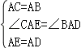，
∴△CAE≌△BAD（SAS），
∴∠ACF=∠ABD．
∵∠ANC=∠BNF，
∴∠BFN=∠NAC=90°．
∴BD⊥CE．

（2）证明：如图1，作AG⊥CE于G，AK⊥BD于K．
由（1）知△CAE≌△BAD，
∴CE=BD，S_{△CAE}=S_{△BAD}，
∴AG=AK．
∴点A在∠CFD的平分线上．
即 FA是∠CFD的平分线．
【点评】本题考查了等腰直角三角形的性质，全等三角形的判定，角的平分线的判定等知识点，利用全等三角形得出线段相等和角相等是解题的关键．

14．（2017秋•和平区校级月考）（1）如图1，在四边形ABCD中，AB=CB，AD=CD．求证：∠C=∠A．
（2）如图2，点B、F、C、E在一条直线上，FB=CE，AB∥ED，AC∥FD．求证：AB=DE．
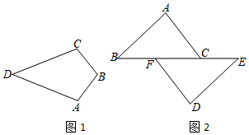
【分析】（1）欲证明∠C=∠A，只要证明△BDC≌△BDA即可；
（2）欲证明AB=DE，只要证明△ACB≌△DFE即可
【解答】证明：（1）如图1中，连接BD．
在△BDC和△BDA中，
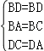，
∴△BDC≌△BDA（SSS），
∴∠C=∠A．

（2）如图2中，
∵FB=CE，
∴BC=EF，
∵AB∥ED，AC∥FD，
∴∠B=∠E，∠ACB=∠EFD，
在△ABC和△DEF中，
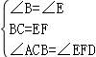，
∴△ACB≌△DFE（ASA），
∴AB=DE．
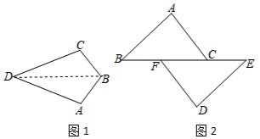
【点评】本题考查全等三角形的判定和性质、平行线的性质等知识，解题的关键是正确寻找全等三角形解决问题，属于中考常考题型．

15．（2017秋•义乌市校级月考）如图，CD⊥AB于点D，BE⊥AC于点E，AD=AE，G为AB延长线上一点．
（1）求证：△ABE≌△ACD；
（2）若∠C=42°，求∠EBG的度数；
（3）若AB=9，AD=6，求CE的长．
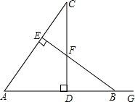
【分析】（1）根据CD⊥AB于点D，BE⊥AC于点E，可以得到∠ADC=∠AEB=90°，然后根据题目中的已知条件，即可证得结论成立；
（2）根据（1）中的结论和全等三角形的性质、邻补角互补可以求得∠EBG的度数；
（3）根据（1）中的结论和全等三角形的性质，可以求得CE的长．
【解答】证明：（1）∵CD⊥AB于点D，BE⊥AC于点E，
∴∠ADC=∠AEB=90°，
在：△ABE和△ACD中，
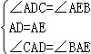，
∴△ABE≌△ACD（ASA）；
（2）由（1）知，△ABE≌△ACD，
∴∠C=∠EBA，
∵∠C=42°，
∴∠EBA=42°，
∴∠EBG=138°；
（3）由（1）知，△ABE≌△ACD，
∴AB=AC，AD=AE，
∵AB=9，AD=6，
∴AC=9，AE=6，
∴CE=AC﹣AE=9﹣6=3，
即CE的长是3．
【点评】本题考查全等三角形的性质和判定，解答本题的关键是明确题意，找出所求问题需要的条件，利用全等三角形的性质进行解答．

16．（2017秋•鄞州区校级月考）如图，已知，在△ABC中，AB=AC，BD⊥AC于D，CE⊥AB于E，BD与CE相交于M点．求证：BM=CM．
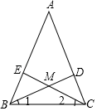
【分析】用AAS证明△BCE≌△CBD即可解决问题；
【解答】证明：∵AB=AC，
∴∠EBC=∠DCB，
∵BD⊥AC于D，CE⊥AB于E，
∴∠BEC=∠CDB=90°，
在△BEC和△CDB中，
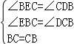，
∴△BEC≌△CDB，
∴∠2=∠1，
∴BM=CM．
【点评】本题考查等腰三角形的判定和性质、全等三角形的判定和性质等知识，解题的关键是正确寻找全等三角形解决问题，属于中考常考题型．本题也可以不用全等三角形证明，直接利用等角的余角相等，证明∠1=∠2从而得出结论；

17．（2017秋•富顺县月考）如图，已知∠AOB=∠COD=90°，AB=CD，OA=OC．
求证：（1）△AOB≌△COD
（2）DE=BF．
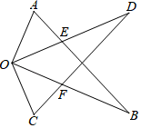
【分析】（1）根据题意，利用HL定理可以证明结论成立；
（2）根据（1）中的结论，再根据三角形全等的性质和判定，可以证明结论成立．
【解答】证明：（1）∵∠AOB=∠COD=90°，
∴在Rt△AOB和Rt△COD中，
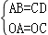，
∴Rt△AOB≌Rt△COD（HL），
即△AOB≌△COD；
（2）∵△AOB≌△COD
∴OD=OB，∠A=∠C，
∵∠AOB=∠COD=90°
∴∠AOB﹣∠EOF=∠COD﹣∠EOF，
即∠AOE=∠COF
在△AOE和△COF中，
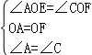，
∴△AOE≌△COF（ASA），
∴OE=OF，
∵OD=OB，
∴OD﹣OE=OB﹣OF，
即DE=BF．
【点评】本题考查全等三角形的判定与性质，解答本题的关键是明确题意，找出所求结论需要的条件，利用数形结合的思想解答．

18．（2017秋•博兴县校级月考）如图所示，△ABC中，AB=AC，∠BAC=90°，m是过点A的一条直线，BD⊥AE于D，CE⊥AE于E，
（1）当直线AE处于如图①的位置时，有DE=BD+CE，请说明理由；
（2）当直线AE处于如图②的位置时，则BD、DE、CE的关系如何？请说明理由．
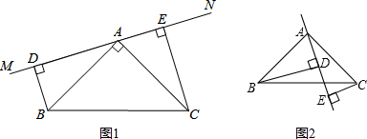
【分析】（1）易证∠EAC=∠ABD，即可求证△ABD≌△CAE，根据全等三角形相等的性质即可解题．
（2）根据全等三角形的判定得到可得△ABD≌△CAE，利用全等的性质得BD=AE，AD=CE，由AE=AD+DE，即可得到BD=DE+CE．
【解答】（1）证明：如图1，∵∠DAB+∠EAC=90°，∠DAB+∠ABD=90°，
∴∠EAC=∠ABD，
在△ABD和△CAE中，
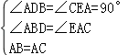，
∴△ABD≌△CAE（AAS），
∴BD=AE，CE=AD，
∵DE=AD+AE，
∴DE=BD+CE；

（2）结论：BD=DE+CE．理由如下：
如图2，∵BD⊥AE，CE⊥AE，
∴∠ADB=∠AEC=90°，
∴∠ABD+∠BAD=90°
∵∠BAC=90°，
∴∠BAD+∠EAC=90°，
∴∠ABD=∠EAC，
在△ABD和△ACE中
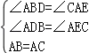，
∴△ABD≌△CAE（AAS），
∴BD=AE，AD=CE，
∵AE=AD+DE，
∴BD=DE+CE．
【点评】本题考查了全等三角形的判定，考查了全等三角形对应边相等的性质，本题中求证△ABD≌△CAE是解题的关键．

19．（2017秋•荣昌区校级月考）如图，在四边形ABCD中，AB∥CD，AD∥BC
求证：AB=CD，AD=BC．
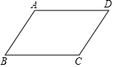
【分析】根据平行线的性质得出∠ADB=∠CBD，∠ABD=∠CDB，根据ASA推出△ADB≌△CBD，根据全等三角形的性质得出即可．
【解答】证明：连接BD，
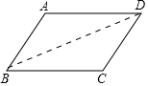
∵AB∥CD，AD∥BC，
∴∠ADB=∠CBD，∠ABD=∠CDB，
在△ADB和△CBD中
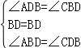，
∴△ADB≌△CBD，
∴AD=BC，AB=CD．
【点评】本题考查了全等三角形的判定和性质，平行线的性质的应用，解此题的关键是推出△ADB≌△CBD，注意：全等三角形的判定定理有SAS，ASA，AAS，SSS，全等三角形的对应边相等．

20．（2017秋•杭州月考）如图，点C，F，E，B在一条直线上，∠CFD=∠BEA，CE=BF，DF=AE．
（1）求证：DF∥AE；
（2）写出CD与AB之间的关系，并证明你的结论．
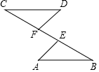
【分析】（1）根据等角的补角相等可得∠DFE=∠AEF，根据内错角相等，两直线平行可得DF∥AE；
（2）首先证明CF=BE，然后证明△CDF≌△BAE，进而可得CD=BA，∠C=∠B，从而可得CD∥BA．
【解答】（1）证明：∵∠CFD=∠BEA，点 C、F、E、B 在一直线上，
∴∠DFE=∠AEF，
∴DF∥AE；

（2）CD 与 AB 之间的关系是：CD=AB，且 CD∥AB
证明：∵CE=BF，
∴CF=BE，
在△CDF 和△BAE 中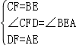，
∴△CDF≌△BAE（SAS），
∴CD=BA，∠C=∠B，
∴CD∥BA．
【点评】此题主要考查了全等三角形的判定和性质，全等三角形的判定是结合全等三角形的性质证明线段和角相等的重要工具．在判定三角形全等时，关键是选择恰当的判定条件．

21．（2017秋•商河县月考）如图，已知：AB=CD，DE⊥AC，BF⊥AC，BF=DE，
求证：AB∥CD．
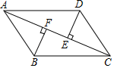
【分析】利用HL得到三角形ABF与三角形CDE全等，利用全等三角形对应角相等得到一对内错角相等，利用内错角相等两直线平行即可得证．
【解答】证明：∵DE⊥AC，BF⊥AC，
∴∠DEC=∠BFA=90°，
在Rt△ABF和Rt△CDE中，
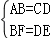，
∴Rt△ABF≌Rt△CDE（HL），
∴∠BAF=∠DCE，
∴AB∥CD．
【点评】此题考查了全等三角形的判定与性质，熟练掌握全等三角形的判定与性质是解本题的关键．

22．（2017春•莲湖区校级月考）如图，AB=AD，∠BAD=∠EAC，∠C=∠E，求证：AE=AC．
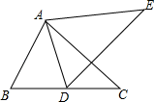
【分析】先证出∠BAC=∠DAE，再由AAS证明△ABC≌△ADE，得出对应边相等即可．
【解答】证明：∵∠BAD=∠EAC，
∴∠BAD+∠DAC=∠EAC+∠DAC，
即∠BAC=∠DAE，
在△ABC和△ADE中，
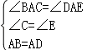，
∴△ABC≌△ADE（AAS），
∴AE=AC．
【点评】本题考查了全等三角形的判定与性质、等式的性质；熟练掌握全等三角形的判定方法，证明三角形全等是解决问题的关键．

23．（2017秋•凤庆县校级月考）如图，OP平分∠AOB，且OA=OB．
（1）写出图中三对你认为全等的三角形（注：不添加任何辅助线）；
（2）从（1）中任意一个结论进行证明．
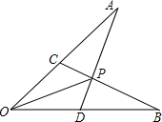
【分析】（1）根据已知和全等三角形的判定和性质定理得出即可；
（2）根据角平分线定义求出∠AOP=∠BOP，根据全等三角形的判定定理得出即可．
【解答】解：（1）△AOP≌△BOP，△CAP△DBP，△COP≌△DOP；

（2）求证：△AOP≌△BOP，
证明：∵OP平分∠AOB，
∴∠AOP=∠BOP，
在△AOP和△BOP中
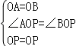
∴△AOP≌△BOP（SAS）．
【点评】本题考查了全等三角形的性质和判定，能熟练地运用定理进行推理是解此题的关键，注意：全等三角形的对应边相等，对应角相等；全等三角形的判定定理有SAS，ASA，AAS，SSS．

24．（2017秋•下陆区月考）如图，△ABC中，∠ACB=90°，CD⊥AB于D，AO平分∠BAC，交CD于O，E为AB上一点，且AE=AC，求证：OE∥BC．
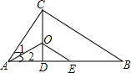
【分析】由AO平分∠BAC，可直接利用∠1=∠2，证△AOC≌△AOE，可得∠ACD=∠B，又由△ABC中，∠ACB=90゜，CD⊥AB，可证得∠ACD=∠B=∠AEO，继而证得OE∥BC．
【解答】证明：在△AOC和△AOE中，
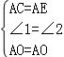，
∴△AOC≌△AOE（SAS），
∴∠ACD=∠AEO，
∵△ABC中，∠ACB=90゜，CD⊥AB，
∴∠ACD+∠BCD=∠BCD+∠B=90°，
∴∠ACD=∠B，
∴∠AEO=∠B，
∴OE∥BC．
【点评】此题考查了全等三角形的判定与性质以及平行线的判定．此题难度不大，注意掌握数形结合思想的应用．

25．（2017秋•南川区校级月考）如图，已知在△ABC中，∠BAC为直角，AB=AC，D为AC上一动点，延长BD交CE于E，且CE⊥BD，若BD平分∠ABC，求证：CE=BD．
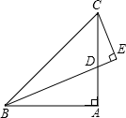
【分析】延长CE、BA交于点F．根据等角的余角相等，得∠ABD=∠ACF；再根据ASA可以证明△ABD≌△ACF，则BD=CF；根据ASA可以证明△BCE≌△BFE，则CE=EF，从而证明结论．
【解答】证明：延长CE、BA交于点F．
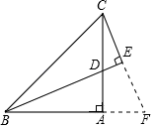
∵CE⊥BD于E，∠BAC=90°，
∴∠ABD=∠ACF．
在△ABD与△ACF中，
∵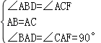，
∴△ABD≌△ACF（ASA），
∴BD=CF．
∵BD平分∠ABC，
∴∠CBE=∠FBE．
在△BCE与△BFE中，
∵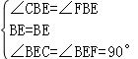，
∴△BCE≌△BFE（ASA），
∴CE=EF，
即CE=CF，
∴CE=BD．
【点评】此题考查了全等三角形的性质和判定；作出辅助线，证明三角形全等是正确解决本题的关键．

26．（2017秋•武陟县校级月考）如图，把△ABC纸片沿DE折叠，当点A落在四边形BCDE内部时，
（1）写出图中一对全等的三角形．
（2）设∠AED的度数为x，∠ADE的度数为y，那么∠1，∠2的度数分别是多少？（用含有x或y的代数式表示）
（3）∠A与∠1+∠2之间有一种数量关系始终保持不变，请找出这个规律．并加以证明．
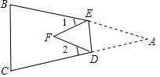
【分析】（1）根据翻折方法可得△ADE≌△FDE；
（2）根据翻折方法可得∠AEF=2x°，∠ADF=2y°，再根据平角定义可得∠1=（180﹣2x）°，∠2=（180﹣2y）°；
（3）首先由∠1=（180﹣2x）°，∠2=（180﹣2y）°，可得x=90﹣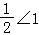，y=90﹣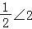，再根据三角形内角和定理可得∠A=180°﹣x﹣y，再利用等量代换可得∠A=（∠1+∠2）．
【解答】解：（1）△ADE≌△FDE；
（2）∵∠AED=x°，∠ADE=y°，
∴∠AEF=2x°，∠ADF=2y°，
∴∠1=（180﹣2x）°，
∠2=（180﹣2y）°；
（3）∠A=（∠1+∠2）；
∵∠1=（180﹣2x）°①，
∠2=（180﹣2y）°②，
∴x=90﹣，y=90﹣，
∴∠A=180°﹣x﹣y=190﹣（90﹣∠1）﹣（90﹣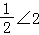）=（∠1+∠2）．
【点评】此题主要考查了翻折变换，关键是掌握折叠是一种对称变换，它属于轴对称，折叠前后图形的形状和大小不变，位置变化，对应边和对应角相等．

27．（2017春•高唐县校级月考）（1）如图1，已知D是△ABC的边AB上一点，CE∥AB，DE交AC于点O，且OA=OC，猜想线段CD与线段AE的大小关系和位置关系，并加以说明．
（2）如图2，四边形ABCD的四条边都相等，对角线AC=8cm，BD=6cm，DH⊥AB于H，则DH的长 cm ．
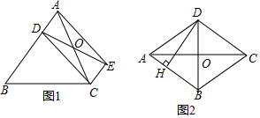
【分析】（1）根据CE∥AB，DE交AC于点O，且OA=OC，求证△ADO≌△ECO，然后求证四边形ADCE是平行四边形，即可得出结论．
（2）先根据菱形对角线互相垂直平分得：OA=AC=4cm，OB=BD=3cm，根据勾股定理求得AB=5cm，由菱形面积公式的两种求法列式可以求得高DH的长．
【解答】解：（1）猜想线段CD与线段AE的大小关系和位置关系是：相等且平行．
理由：∵CE∥AB，
∴∠DAO=∠ECO，
∵在△ADO和△ECO中
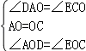，
∴△ADO≌△ECO（ASA），
∴AD=CE，
∴四边形ADCE是平行四边形，
∴CDAE．
（2）∵四边形ABCD的四条边都相等，
∴四边形ABCD是菱形，AC=8cm，BD=6cm，
∴AC⊥BD，OA=AC=4cm，OB=BD=3cm，
∴Rt△AOB中，AB=，
∵DH⊥AB，
∵菱形ABCD的面积S=AC•BD=AB•DH，
×6×8=5DH，
∴DH=cm．
故答案为：cm
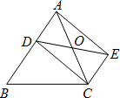
【点评】此题主要考查了平行四边形的判定与性质等知识点的理解和掌握，解答此题的关键是求证△ADO≌△ECO，然后可得证四边形ADCE是平行四边形，即可得出结论．

28．（2017秋•无为县月考）如图，已知BD=CE，∠B=∠C，求证：（1）AB=AC，（2）BE=CD．
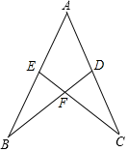
【分析】先利用“角角边”证明△ABD和△ACE全等，根据全等三角形对应边相等可得AB=AC，AE=AD，然后分别相减即可得证．
【解答】证明：（1）在△ABD和△ACE中，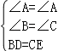，
∴△ABD≌△ACE（AAS），
∴AB=AC，
（2）∵△ABD≌△ACE，
∴AB=AC，AE=AD，
∴AB﹣AE=AC﹣AD，
即BE=CD
【点评】本题考查了全等三角形的判定与性质，比较简单，判定两三角形全等的方法有“SSS”、“SAS”、“ASA”、“AAS”，需要熟练掌握．

29．（2017秋•道外区校级月考）如图，在△ABE中，AB=AE，AD=AC，∠BAD=∠EAC，BC、DE交于点O．
（1）求证：OB=OE；
（2）若∠C=80°，∠OBE=20°，求∠DAC的度数．
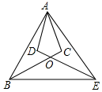
【分析】（1）可证△ABC≌△AED，得出∠ABC=∠AED，AB=AE，可知∠ABE=∠AEB，所以∠OBE=∠OEB，则OB=OE．
（2）依据△BOE是等腰三角形，可得∠BOE的度数，依据四边形内角和为360°，即可得到∠DAC的度数．
【解答】解：（1）∵∠BAD=∠EAC，
∴∠BAD+∠DAC=∠EAC+∠DAC，
即∠BAC=∠EAD．
在△ABC和△AED中，
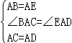，
∴△ABC≌△AED（SAS）．
∴∠ABC=∠AED，
∵AB=AE，
∴∠ABE=∠AEB，
∴∠ABE﹣∠ABC=∠AEB﹣∠AED，
∴∠OBE=∠OEB．
∴OB=OE．
（2）∵△ABC≌△AED，
∴∠C=80°=∠D，
∵OB=OE，∠OBE=20°，
∴∠BOE=180°﹣20°×2=140°，
∴∠COD=140°，
∴四边形ADOC中，∠DAC=360°﹣80°﹣80°﹣140°=60°．
【点评】本题考查三角形全等的性质和判定方法，等腰三角形的性质，掌握三角形全等的判定是解决问题的关键．

30．（2017秋•阿城区校级月考）如图，△ABC中，AD⊥BC于D，若BD=AD，FD=CD．
（1）求证：∠FBD=∠CAD；
（2）求证：BE⊥AC．
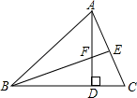
【分析】（1）求出∠ADC=∠BDF=90°，根据SAS证△ADC≌△BDF，根据全等三角形的性质推出∠FBD=∠CAD即可；
（2）根据三角形的内角和定理求出∠FBD+∠BFD=90°，推出∠AFE+∠EAF=90°，在△AFE中，根据三角形的内角和定理求出∠AEF即可．
【解答】证明：（1）∵AD⊥BC，
∴∠ADC=∠BDF=90°，
∵在△ADC和△BDF中
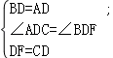，
∴△ADC≌△BDF（SAS），
∴∠FBD=∠CAD；
（2）∵∠BDF=90°，
∴∠FBD+∠BFD=90°，
∵∠AFE=∠BFD，
由（1）知：∠FBD=∠CAD，
∴∠CAD+∠AFE=90°，
∴∠AEF=180°﹣（∠CAD+∠AFE）=90°，
∴BE⊥AC．
【点评】本题考查了全等三角形的性质和判定，垂直定义，三角形的内角和定理等知识点的应用，关键是推出△ADC≌△BDF．

31．（2017秋•东台市校级月考）如图，AB=AC，∠BAC=90°，BD⊥AE于D，CE⊥AE于E，且BD＞CE．
求证：BD=EC+ED．
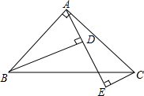
【分析】由题中AB=AC，以及AB和AC所在三角形为直角三角形，可以判断出应证明△ABD≌△CAE．
【解答】证明：∵∠BAC=90°，CE⊥AE，BD⊥AE，
∴∠ABD+∠BAD=90°，∠BAD+∠DAC=90°，∠ADB=∠AEC=90°．
∴∠ABD=∠DAC．
∵在△ABD和△CAE中
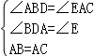，
∴△ABD≌△CAE（AAS）．
∴BD=AE，EC=AD．
∵AE=AD+DE，
∴BD=EC+ED．
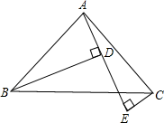
【点评】本题考查三角形全等的判定方法和性质，判定两个三角形全等的一般方法有：SSS、SAS、ASA、AAS、HL．得到∠ABD=∠DAC是正确解答本题的关键．

32．（2017秋•双台子区校级月考）已知：如图，△ABC中，AB=AC，AD⊥BC，垂足为D，E、F分别是AB、AC的延长线上的点，且BE=CF．求证：DE=DF．
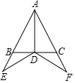
【分析】根据三线合一定理求出∠DAE=∠DAF，求出AE=AF，根据SAS证△ADE≌△ADF，根据全等三角形的性质推出即可．
【解答】证明：∵AB=AC，AD⊥BC，
∴∠DAE=∠DAF，
又∵BE=CF，
∴AB+BE=AC+CF，
即AE=AF，
∵在△ADE和△ADF中
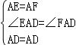，
∴△ADE≌△ADF（SAS）．
∴DE=DF．
【点评】本题考查了全等三角形的性质和判定，等腰三角形的性质等知识点，解题的关键是正确寻找全等三角形解决问题．

33．（2017秋•静海县校级月考）如图，点A、B、C、D在同一条直线上，EA⊥AD，FD⊥AD，AE=DF，AB=DC．求证：∠ACE=∠DBF．
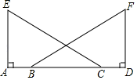
【分析】因为EA⊥AD，FD⊥AD，AB=DC，AE=DF，所以△EAC≌△FDB，则∠ACE=∠DBF．
【解答】明：∵AB=DC，BC=BC，
∴AC=DB．
∵EA⊥AD，FD⊥AD，
∴∠A=∠D=90°．
在△EAC和△FDB中
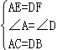
∴△EAC≌△FDB（SAS），
∴∠ACE=∠DBF．
【点评】本题考查三角形全等的判定方法，判定两个三角形全等的一般方法有：SSS、SAS、ASA、AAS、HL．证明角、边相等常常运三角形全等来证明．

34．（2017秋•长安区校级月考）如图，AC=BC，点O为AB的中点，AC⊥BC，∠MON=45°，求证：CN+MN=AM．
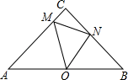
【分析】连接CO，在线段AM上截取AQ=CN，连接OQ，由O为CA、CB的垂直平分线的交点，根据线段垂直平分线的性质得到OA=OB=OC，又AC=BC得到∠A=∠B=45°，再根据三线合一的性质得到CO与AB垂直且CO为顶角的平分线，由∠A和∠B求出∠ACB为直角，得到∠OCB也为45°，由SAS得到△AOQ与△CON全等，由全等三角形的性质得出OQ=ON，∠AOQ=∠CON，等量代换得到∠QON为直角，又∠MON为45°，所以∠QOM也为45°，得两角相等，然后由OQ=ON，求出的两角相等，OM为公共边，利用SAS得到△OQM与△MON全等，根据全等三角形的对应边相等得到QM=MN，由AM=AQ+QM，等量代换即可得证；
【解答】证明：连接OC，在AM上截取AQ=CN，连接OQ，如图所示：
∵AC=BC，点O为AB的中点，AC⊥BC，
∴OC=OA=OB，
∵AC=BC，∴OC⊥AB，CO平分∠ACB，
∴∠A=∠B=45°，即∠ACB=90°，
∴∠OCN=45°，即∠OCN=∠A=45°，
在△AOQ和△CON中，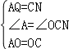，
∴△AOQ≌△CON（SAS），
∴OQ=ON，∠AOQ=∠CON，
∵OC⊥AB，
∴∠AOC=∠AOQ+∠COQ=90°，
∴∠CON+∠COQ=90°，
即∠QON=90°，
又∠MON=45°，
∴∠QOM=45°，
在△QOM和△NOM中，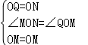，
∴△QOM≌△NOM（SAS），
∴QM=NM，
∴CN+MN=AQ+QM=AM．
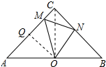
【点评】此题考查了全等三角形的判定与性质、等腰直角三角形的性质；线段的和、差、倍、分问题通常情况下先在较长的线段上截取一段与其中一条线段相等，然后构造全等三角形证明剩下的线段与另一条线段相等，本题的突破点是截取出AQ=CN，构造全等三角形，证明QM=NM．

35．（2017秋•宣威市校级月考）如图①，点A、E、F、C在一条直线上，AE=CF，过点E、F分别作DE⊥AC，BF⊥AC．连接AB、CD，且使AB=CD．
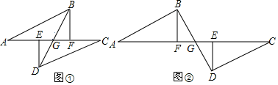
（1）求证：BD平分EF；
（2）若将△DEC的边EC沿AC方向移动，△BFA的边FA沿CA方向移动，变为如图②所示时，其余条件不变，上述结论是否还成立；若成立，请说明理由．
【分析】（1）根据题干中给出的条件可以证明Rt△ABF≌Rt△CDE，可以证明BF=DE，即可证明△BFG≌△DEG，可得BG=DG；
（2）求证方法和（1）相同．
【解答】解：（1）∵AE=CF，AF=AE+EF，CE=CF+EF
∴AF=CE，
∵DE⊥AC，BF⊥AC，
∴△ABF、△CDE为直角三角形，
在Rt△ABF和Rt△CDE中，
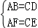，
∴Rt△ABF≌Rt△CDE（HL），
∴BF=DE，
在△DEG和△BFG中，
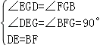，
∴△DEG≌△BFG（AAS），
∴EG=FG，即BD平分EF；

（2）成立，求证如下：
∵AE=CF，AF=AE+EF，CE=CF+EF
∴AF=CE，
∵DE⊥AC，BF⊥AC，
∴△ABF、△CDE为直角三角形，
在Rt△ABF和Rt△CDE中，
，
∴Rt△ABF≌Rt△CDE（HL），
∴BF=DE，
在△DEG和△BFG中，
，
∴△DEG≌△BFG（AAS），
EG=FG，即BD平分EF．
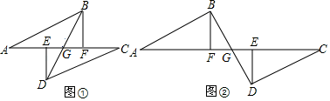
【点评】本题考查了全等三角形的判定，考查了全等三角形对应边相等的性质，本题中求证BF=DE是解题的关键．

36．（2017秋•盐都区校级月考）如图AB=AC，AD=AE，∠BAC=∠DAE，∠1=25°，∠2=30°．求∠3的度数．
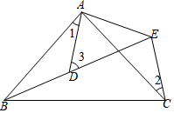
【分析】先由∠BAC=∠DAE，就可以得出∠1=∠CAE，就可以得出△ADB≌AEC，就可以得出∠ABD=∠2，就可以由三角形的外角与内角的关系求出结论．
【解答】解：∵∠BAC=∠DAE，
∴∠BAC﹣∠DAC=∠DAE﹣∠DAC，
∴∠1=∠CAE．
在△ADB和AEC中，
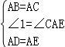，
∴△ADB≌AEC（SAS），
∴∠ABD=∠2=30°．
∵∠3=∠1+∠ABD．
∴∠3=25°+30°=55°．
答：∠3的度数为55°．
【点评】本题考查全等三角形的判定及性质的运用，三角形的外角与内角的关系的运用，解答时证明三角形的全等是关键．

37．（2017秋•南岸区校级月考）已知：如图，点B，E，C，F在同一条直线上，且BE=CF，AB∥DE，AC∥DF，求证：AB=DE．
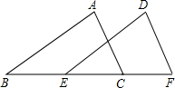
【分析】先求出BC=EF，再根据两直线平行，同位角相等求出∠B=∠DEF，∠ACB=∠F，然后利用“角边角”证明△ABC和△DEF全等，根据全等三角形对应边相等证明即可．
【解答】证明：∵BE=CF，
∴BE+EC=CF+EC，
即BC=EF，
∵AB∥DE，
∴∠B=∠DEF，
∵AC∥DF，
∴∠ACB=∠F，
在△ABC和△DEF中，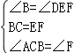，
∴△ABC≌△DEF（ASA），
∴AB=DE．
【点评】本题考查了全等三角形的判定与性质，平行线的性质，熟练掌握三角形全等的判定方法是解题的关键．

38．（2017秋•崇川区校级月考）（1）如图1，∠MAN=90°，射线AE在这个角的内部，点B、C分别在∠MAN的边AM、AN上，且AB=AC，CF⊥AE于点F，BD⊥AE于点D．求证：△ABD≌△CAF；
（2）如图2，点B、C分别在∠MAN的边AM、AN上，点E、F都在∠MAN内部的射线AD上，∠1、∠2分别是△ABE、△CAF的外角．已知AB=AC，且∠1=∠2=∠BAC．求证：△ABE≌△CAF；
（3）如图3，在△ABC中，AB=AC，AB＞BC．点D在边BC上，CD=2BD，点E、F在线段AD上，∠1=∠2=∠BAC．若△ABC的面积为15，求△ACF与△BDE的面积之和．
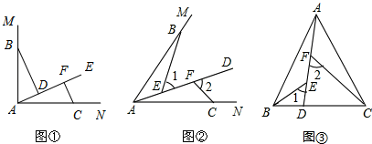
【分析】图①，求出∠BDA=∠AFC=90°，∠ABD=∠CAF，根据AAS证两三角形全等即可；图②根据已知和三角形外角性质求出∠ABE=∠CAF，∠BAE=∠FCA，根据ASA证两三角形全等即可；图③求出△ABD的面积，根据△ABE≌△CAF得出△ACF与△BDE的面积之和等于△ABD的面积，即可得出答案．
【解答】解：（1）如图①，
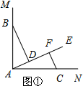
∵CF⊥AE，BD⊥AE，∠MAN=90°，
∴∠BDA=∠AFC=90°，
∴∠ABD+∠BAD=90°，∠ABD+∠CAF=90°，
∴∠ABD=∠CAF，
在△ABD和△CAF中，
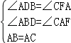，
∴△ABD≌△CAF（AAS）；
（2）∵∠1=∠2=∠BAC，∠1=∠BAE+∠ABE，∠BAC=∠BAE+∠CAF，∠2=∠FCA+∠CAF，
∴∠ABE=∠CAF，∠BAE=∠FCA，
在△ABE和△CAF中，
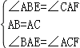，
∴△ABE≌△CAF（ASA）；
（3）∵△ABC的面积为15，CD=2BD，
∴△ABD的面积是：×15=5，
由（2）中证出△ABE≌△CAF，
∴△ACF与△BDE的面积之和等于△ABE与△BDE的面积之和，即等于△ABD的面积，是5．
【点评】本题考查了全等三角形的性质和判定，三角形的面积，三角形的外角性质等知识点，主要考查学生的分析问题和解决问题的能力，题目比较典型，证明过程有类似之处．

39．（2017秋•农安县月考）如图是某产品的商标示意图，其中AC=DF，BC=EF，AB=DE，求证：∠A=∠D．
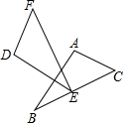
【分析】由全等三角形的判定定理SSS推知△ABC≌△DEF，在该全等三角形的对应角相等：∠A=∠D．
【解答】证明：在△ABC与△DEF中
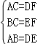，
∴△ABC≌△DEF（SSS），
∴∠A=∠D．
【点评】考查了全等三角形的判定与性质．全等三角形的判定是结合全等三角形的性质证明线段和角相等的重要工具．在判定三角形全等时，关键是选择恰当的判定条件．

40．（2017秋•卢氏县校级月考）如图，AC=DF，AB=DE，BF=EC，
（1）求证：∠A=∠D．
（2）求证：∠BFC=∠ECF．
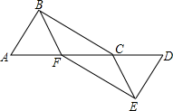
【分析】（1）（2）只要证明△ABF≌△DEC即可解决问题．
【解答】证明：（1）∵AC=FD，
∴AF=CD，
在△ABF和△DEC中，
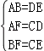，
∴△ABF≌△DEC（SSS），
∴∠A=∠D．

（2）∵△ABF≌△DEC，
∴∠AFB=∠DCE，
∵∠BFC+∠AFB=180°，∠ECF+∠ECD=180°，
∴∠BFC=∠ECF．
【点评】本题考查全等三角形的判定和性质，解题的关键是正确寻找全等三角形解决问题，属于中考常考题型．

41．（2017秋•江阴市月考）如图AD∥BC，AB∥CD，AE=CF．求证：（1）AD=BC，（2）DE∥BF．
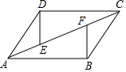
【分析】（1）欲证明AD=BC，只要证明△ADC≌△CBA（ASA）即可；
（2）欲证明DE∥BF，只要证明∠CED=∠AFB即可；
【解答】证明：（1）∵AD∥BC，AB∥CD，
∴∠DAE=∠BCF，∠ACD=∠CAB，
在△ADC与△CBA中，
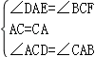，
∴△ADC≌△CBA（ASA），
∴AD=BC．

（2）在△ADE与△CBF中，
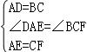
∴△ADE≌△CBF（SAS），
∴∠AED=∠CFB，
∴∠CED=∠AFB，
∴DE∥BF．
【点评】本题考查平行线的性质和判定、全等三角形的判定和性质等知识，解题的关键是正确寻找全等三角形解决问题，属于中考常考题型．

42．（2017秋•东莞市校级月考）如图，AD∥BC，∠A=90°，AD=BE，CE⊥BD，垂足为E．
（1）求证：BD=BC；
（2）若∠DBC=50°，求∠DCE的度数．
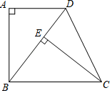
【分析】（1）根据ASA证明△ABD≌△ECB，可得结论；
（2）由（1）知：BD=BC，根据等边对等角可求得∠4的度数，再根据外角的性质得结论．
【解答】（1）证明：∵AD∥BC，
∴∠1=∠2，
∵∠A=90°，CE⊥BD，
∴∠3=∠A=90°，
在△ABD和△ECB中，
∵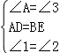，
∴△ABD≌△ECB（ASA），
∴BD=CB；
（2）解：∵BD=CB，
∴∠BCD=∠4=（180°﹣∠DBC）=（180°﹣50°）=65°，
∵∠DCE+∠4=∠3=90°，
∴∠DCE=90°﹣65°=25°．
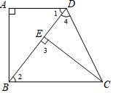
【点评】本题考查了三角形全等的性质和判定、等腰三角形的性质、三角形外角的性质，属于基础题，熟练掌握三角形全等的判定是关键．

43．（2017秋•城北区校级月考）如图，已知Rt△ABC中，∠ACB=90°，CA=CB，D是AC上一点，E在BC的延长线上，且AE=BD，BD的延长线与AE交于点F．试通过观察、测量、猜想等方法来探索BF与AE有何特殊的位置关系，并说明你猜想的正确性．
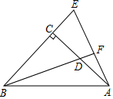
【分析】猜想：BF⊥AE，
先证明△BDC≌△AEC得出∠CBD=∠CAE，从而得出∠BFE=90°，即BF⊥AE．
【解答】解：猜想：BF⊥AE．
理由：∵∠ACB=90°，
∴∠ACE=∠BCD=90°．
∴在Rt△BDC与Rt△AEC中
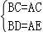，
∴Rt△BDC≌Rt△AEC（HL）．
∴∠CBD=∠CAE．
又∴∠CAE+∠E=90°．
∴∠EBF+∠E=90°．
∴∠BFE=90°，即BF⊥AE．
【点评】主要考查全等三角形的判定方法，以及全等三角形的性质．猜想问题一定要认真观察图形，根据图形先猜后证．

44．（2017秋•长春期中）如图，在△ABC中，∠B=∠C=55°，BD=CF，BE=CD．
（1）求证：△BDE≌△CFD
（2）求∠EDF的度数．
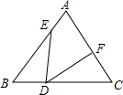
【分析】（1）由题中条件可得全等三角形的判定定理SAS，由此可以推知△BDE≌△CFD；
（2）由（1）中全等三角形的性质得到：∠BDE=∠CFD，∠EDF可由180°与∠BDE、∠CDF的差表示，进而求解即可．
【解答】解：如图，在△BDE与△CFD中，
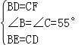，
∴△BDE≌△CFD（SAS）；

（2）由（1）知，△BDE≌△CFD，则∠BDE=∠CFD，
∵∠EDF=180°﹣（∠BDE+∠CDF）=180°﹣（∠CFD+∠CDF）=180°﹣（180°﹣∠C）=55°，
∴∠EDF=55°．
【点评】本题主要考查了全等三角形的判定及性质．全等三角形的判定是结合全等三角形的性质证明线段和角相等的重要工具．在判定三角形全等时，关键是选择恰当的判定条件．

45．（2017秋•海安县校级期中）阅读探索题：
（1）如图1，OP是∠MON的平分线，以O为圆心任意长为半径作弧，分别交射线ON、OM于C、B两点，在射线OP上任取一点A（点O除外），连接AB、AC．求证：△AOB≌△AOC．
（2）请你参考以上方法，解答下列问题：
如图2，在 Rt△ABC中，∠ACB=90°，∠A=60°，CD平分∠ACB，试判断BC和AC、AD之间的数量关系并证明．
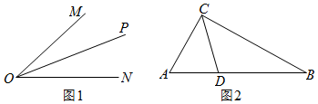
【分析】（1）根据以O为圆心任意长为半径作弧，交射线ON，OM为C，B两点，OP是∠MON的平分线，运用SAS判定△AOB≌△AOC即可；
（2）先截取CE=CA，连接DE，根据SAS判定△CAD≌△CED，得出AD=DE，∠A=∠CED=60°，AC=CE，进而得出结论BC=AC+AD；
【解答】（1）证明：在△AOB和△AOC中，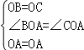，
∴△AOB≌△AOC（SSS）．
（2）在CB上截取CE=CA，
∵CD平分∠ACB，
∴∠ACD=∠BCD，
在△ACD和△ECD中，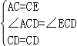，
∴△ACD≌△ECD（SAS），
∴∠CAD=∠CED=60°，
∵∠ACB=90°，
∴∠B=30°，
∴∠EDB=30°，
即∠EDB=∠B，
∴DE=EB，
∵BC=CE+BE，
∴BC=AC+DE，
∴BC=AC+AD．
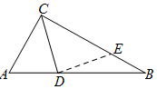
【点评】本题主要考查了全等三角形的判定与性质、勾股定理以及等腰三角形的性质的综合应用，解决问题的关键是作辅助线构造全等三角形，根据线段的和差关系进行推导．

46．（2017秋•陆川县期中）已知：如图，AB=CD，DE⊥AC，BF⊥AC，E，F是垂足，DE=BF．求证：
（1）AF=CE；
（2）AB∥CD．
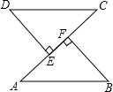
【分析】（1）根据垂直的定义得到∠CED=∠AFB=90°，推出Rt△CDE≌Rt△ABF（HL），由全等三角形的性质即可得到结论；
（2）根据全等三角形的性质得到∠A=∠C，根据平行线的判定即可得到AB∥CD．
【解答】证明：（1）∵DE⊥AC，BF⊥AC，
∴∠CED=∠AFB=90°，
在Rt△CDE和Rt△ABF中，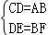，
∴Rt△CDE≌Rt△ABF（HL），
∴AF=CE；

（2）∵Rt△CDE≌Rt△ABF，
∴∠A=∠C，
∴AB∥CD．
【点评】此题考查了全等三角形的判定与性质，平行线的判定，熟练掌握全等三角形的判定和性质是解题的关键．

47．（2017秋•天河区校级期中）如图，在△ABC中，∠ACB=90°，CE⊥AB于点E，AD=AC，AF平分∠CAB交CE于点F，DF的延长线交AC于点G，
求证：（1）DF∥BC；
（2）FG=FE．
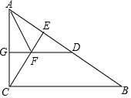
【分析】（1）根据已知，利用SAS判定△ACF≌△ADF，从而得到对应角相等，再根据同位角相等两直线平行，得到DF∥BC；
（2）已知DF∥BC，AC⊥BC，则GF⊥AC，再根据角平分线上的点到角两边的距离相等得到FG=EF．
【解答】（1）证明：∵AF平分∠CAB，
∴∠CAF=∠DAF．
在△ACF和△ADF中，
∵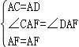，
∴△ACF≌△ADF（SAS）．
∴∠ACF=∠ADF．
∵∠ACB=90°，CE⊥AB，
∴∠ACE+∠CAE=90°，∠CAE+∠B=90°，
∴∠ACF=∠B，
∴∠ADF=∠B．
∴DF∥BC．

②证明：∵DF∥BC，BC⊥AC，
∴FG⊥AC．
∵FE⊥AB，
又AF平分∠CAB，
∴FG=FE．
【点评】本题考查全等三角形的判定和性质、平行线的判定、角平分线的定义等知识，解题的关键是正确寻找全等三角形解决问题，属于中考常考题型．

48．（2017秋•绵阳期中）如图，BE=CF，DE⊥AB的延长线于点E，DF⊥AC于点F，且DB=DC，求证：AD是∠EAC的平分线．
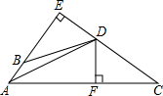
【分析】由条件可证明Rt△BDE≌Rt△CDF，则可证得DE=DF，再利用角平分线的判定可证得结论．
【解答】证明：
∵DE⊥AB的延长线于点E，DF⊥AC于点F，
∴∠BED=∠CFD，
∴△BDE与△CDE是直角三角形，
∵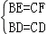，
∴Rt△BDE≌Rt△CDF（HL），
∴DE=DF，
∵DE⊥AB的延长线于点E，DF⊥AC
∴AD是∠BAC的平分线．
【点评】本题主要考查全等三角形的判定和性质，掌握全等三角形的判定方法（即SSS、SAS、ASA、AAS和HL）和全等三角形的性质（全等三角形的对应边相等、对应角相等）是解题的关键．

49．（2017秋•澧县期中）如图，已知EC=AC，∠BCE=∠DCA，∠A=∠E；求证：BC=DC．
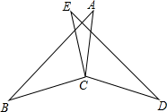
【分析】先求出∠ACB=∠ECD，再利用“角边角”证明△ABC和△EDC全等，然后根据全等三角形对应边相等证明即可．
【解答】证明：∵∠BCE=∠DCA，
∴∠BCE+∠ACE=∠DCA+∠ACE，
即∠ACB=∠ECD，
在△ABC和△EDC中，
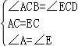，
∴△ABC≌△EDC（ASA），
∴BC=DC．
【点评】本题考查了全等三角形的判定与性质，求出相等的角∠ACB=∠ECD是解题的关键，也是本题的难点．

50．（2017秋•北流市期中）如图，在△ABC中，∠ACB=90°，AC=BC，BE⊥CE于E，AD⊥CE于D．
（1）求证：△ADC≌△CEB．
（2）AD=5cm，DE=3cm，求BE的长度．
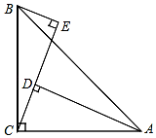
【分析】（1）结合条件利用直角三角形的性质可得∠BCE=∠CAD，利用AAS和证得全等；
（2）由全等三角形的性质可求得CD=BE，利用线段的和差可求得BE的长度．
【解答】（1）证明：∵AD⊥CE，∠ACB=90°，
∴∠ADC=∠ACB=90°，
∴∠BCE=∠CAD（同角的余角相等），
在△ADC与△CEB中
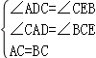
∴△ADC≌△CEB（AAS）；
（2）解：
由（1）知，△ADC≌△CEB，
则AD=CE=5cm，CD=BE．
∵CD=CE﹣DE，
∴BE=AD﹣DE=5﹣3=2（cm），
即BE的长度是2cm．
【点评】本题主要考查全等三角形的判定和性质，掌握全等三角形的判定方法（即SSS、SAS、ASA、AAS和HL）和全等三角形的性质（即全等三角形的对应边相等、对应角相等）是解题的关键．

